1. Vai trò của hệ thống giám sát trong việc đảm bảo an toàn hệ thống thông tin và mạng máy tính 1

2. So sánh công nghệ giám sát ATTT với công nghệ phát hiện xâm nhập IDS 2

3. So sánh giám sát an toàn mạng với giám sát an ninh liên tục 2

4. Phân tích ưu nhược điểm của hệ thống giám sát 3

5. Trình bày một số sản phẩm giám sát ATTT mà em biết 3

6. Kiến trúc và thành phần của hệ thống giám sát 4

7. Phân tích một số chức năng quan trọng trong hệ thống giám sát 5

8. Các loại dữ liệu đầu vào của hệ thống giám sát 6

9. Phương pháp thu thập dữ liệu của hệ thống giám sát 6

10. Lập kế hoạch thu thập dữ liệu theo Khung ACF (Applied Collection Framework) 7

11. Phương pháp phân tích dữ liệu 8

12. Lấy ví dụ và phân tích một số sự cố ATTT 9

13. Vai trò của ứng phó sự cố trong đảm bảo ATTT 11

14. Quy trình ứng phó sự cố ATTT <dài> 11

Bài tập về tính toán dấu hiệu xâm nhập IOC 14

Bài tập về thu thập dữ liệu theo ACF 15

Bài tập về ứng phó sự cố ATTT 17

# Vai trò của hệ thống giám sát trong việc đảm bảo an toàn hệ thống thông tin và mạng máy tính

* Hệ thống giám sát an toàn thông tin là hệ thống được thiết kế nhằm thu thập thông tin nhật ký các sự kiện an ninh từ các thiết bị đầu cuối và phân tích chúng với mục đích phát hiện và kịp thời ứng phó, cho phép tổ chức hạn chế được các rủi ro, tiết kiệm thời gian và nhân lực.

* Vai trò:

Thành phần thu thập dữ liệu (Collector)

Thu thập toàn bộ dữ liệu nhật ký từ các nguồn thiết bị, ứng dụng.

Kiểm soát băng thông, không gian lưu trữ.

Phân tách từng sự kiện và chuẩn hóa các sự kiện vào một lược đồ chung.

Tích hợp các sự kiện.

Chuyển toàn bộ các sự kiện đã thu thập về thành phần phân tích và lưu trữ.

Thành phần phân tích và lưu trữ (Engine+DB)

Tập hợp nhật ký tập trung, tiến hành phân tích, so sánh tương quan.

Môđun phân tích sẽ được hỗ trợ bởi các luật (được định nghĩa trước) cũng như khả năng tuỳ biến, nhằm đưa ra kết quả phân tích chính xác nhất.

Hỗ trợ kết nối đến các hệ thống lưu trữ dữ liệu (DB) giúp nâng cao khả năng lưu trữ và xây dựng kế hoạch dự phòng, chống mất mát dữ liệu.

Thành phần quản trị tập trung

Cung cấp giao diện quản trị. Các giao diện được phân quyền theo vai trò của người quản trị.

Hỗ trợ các mẫu báo cáo, các giao diện theo dõi, điều kiện lọc, tập luật…

Hỗ trợ các công cụ cho việc xử lý các sự kiện an toàn mạng xảy ra trong hệ thống.

# So sánh công nghệ giám sát ATTT với công nghệ phát hiện xâm nhập IDS

Sự khác biệt chính giữa giải pháp quản lý sự kiện và thông tin bảo mật (SIEM) và hệ thống phát hiện xâm nhập (IDS) là trong cách chúng hoạt động và mục tiêu chính của mỗi công nghệ. Trong khi SIEM tập trung vào tổng hợp dữ liệu, xác định những sai lệch và đề xuất các hành động phòng ngừa trước các cuộc tấn công mạng, IDS tập trung vào việc phát hiện và báo cáo các sự kiện độc hại và vi phạm chính sách.

SIEM, hay quản lý sự kiện và thông tin bảo mật, kết hợp quản lý thông tin bảo mật (SIM) và quản lý sự kiện bảo mật (SEM) để thu thập dữ liệu nhật ký, phân tích các mối đe dọa và sự kiện bảo mật, giám sát hệ thống theo thời gian thực và thông báo về các vấn đề quan trọng. Công nghệ SIEM có vai trò quan trọng trong việc cung cấp cái nhìn toàn diện về môi trường bảo mật của tổ chức, hỗ trợ cho việc quản lý dữ liệu và nhật ký, phát hiện mối đe dọa và cảnh báo bảo mật.

Trong khi đó, IDS, hay hệ thống phát hiện xâm nhập, là một thiết bị hoặc ứng dụng phần mềm giám sát mạng hoặc hệ thống để phát hiện hoạt động độc hại và vi phạm chính sách. IDS sử dụng các phương pháp phát hiện dựa trên chữ ký, sự bất thường, hoặc danh tiếng để phát hiện các cuộc tấn công mạng hoặc hoạt động độc hại.

Tuy SIEM và IDS có mục tiêu khác nhau, nhưng chúng thường được sử dụng cùng nhau để tăng cường bảo mật mạng. IDS có thể phát hiện hoạt động độc hại và cảnh báo SIEM để phân tích và xử lý. Từ đó, tổ chức có thể có một cái nhìn tổng thể về mối đe dọa và có thể áp dụng các biện pháp phòng ngừa thích hợp.

# So sánh giám sát an toàn mạng với giám sát an ninh liên tục

Giám sát an ninh mạng (NSM) là một loại giám sát bảo mật cụ thể tập trung vào việc phát hiện và phân tích lưu lượng mạng cũng như hành vi để xác định truy cập trái phép, sử dụng sai mục đích hoặc các điểm bất thường có thể chỉ ra mối đe dọa bảo mật. Mặt khác, Giám sát bảo mật liên tục (CSM) là một cách tiếp cận rộng hơn bao gồm việc liên tục quét và phân tích trạng thái bảo mật của tổ chức trên tất cả tài sản của tổ chức, không chỉ mạng, để đảm bảo tuân thủ và phát hiện các mối đe dọa bảo mật trong thời gian thực.

❑ Giám sát an ninh mạng (Network security monitoring - NSM) tập trung vào dữ liệu lưu chuyển:

– IDPS alerts

– Packets

– Flow

Giám sát an ninh liên tục (Continuos Security Monitoring - CSM) tập trung vào dữ liệu được lưu trữ:

– Log files

– Registry Keys

– Vulnerability assessments

NSM chủ yếu tập trung vào các nguy cơ (threatcentric) còn CSM tập trung vào các lỗ hổng bảo mật (vulnerability-centric)

|  |  |
| --- | --- |
| NSM | CSM |
| - Alert data  - Packet data  - Logs  - Sessions  - Metadata | - Vulnerabilities CVES  - Patching and  configuration issues  - Software weakness |

# Phân tích ưu nhược điểm của hệ thống giám sát

|  |  |
| --- | --- |
| Cải thiện hiệu suất an ninh mạng: SIEM giúp rút ngắn thời gian phát hiện và phản ứng với các mối đe dọa mạng, giúp tổ chức phản ứng nhanh chóng để giảm thiểu thiệt hại hoặc ngăn chặn các cuộc tấn công.  Phát hiện các mối đe dọa zero-day: SIEM có thể được cấu hình để phát hiện các hoạt động liên quan đến các cuộc tấn công mà không phải là chính cuộc tấn công đó, giúp xác định các mối đe dọa mới và tiềm ẩn.  Cung cấp phân tích pháp y chi tiết: SIEM cung cấp thông tin chi tiết về việc xảy ra vi phạm, giúp nhóm CNTT tạo ra các biện pháp sửa lỗi và bảo vệ hơn chống lại các cuộc tấn công.  Hỗ trợ tuân thủ quy định: SIEM giúp tổ chức tuân thủ các yêu cầu quy định bằng cách liên tục thu thập và báo cáo dữ liệu về hoạt động mạng, cung cấp dữ liệu cho các cơ quan quản lý kiểm tra môi trường của tổ chức.  Cung cấp phạm vi sử dụng rộng rãi: SIEM có nhiều ứng dụng khác nhau, từ hỗ trợ vận hành đến khắc phục sự cố, giúp nhóm CNTT thực hiện công việc hiệu quả hơn. | Mất nhiều thời gian để triển khai: Triển khai SIEM có thể mất nhiều thời gian, đặc biệt là đối với các tổ chức có quy mô lớn, và đòi hỏi nhiều công việc cấu hình và hiệu chỉnh sau khi triển khai.  Yêu cầu chuyên môn kỹ thuật: Để tận dụng hiệu quả của SIEM, cần phải có chuyên gia kỹ thuật để cấu hình và giám sát hệ thống, cũng như phân tích và hiểu dữ liệu thu thập.  Chi phí đầu tư và duy trì cao: Triển khai SIEM đòi hỏi một khoản đầu tư ban đầu lớn, cũng như các chi phí liên quan đến duy trì hệ thống và nhân sự chuyên nghiệp để quản lý và giám sát.  Tạo ra số lượng lớn kết quả dương tính giả: Nếu không được cấu hình đúng cách, SIEM có thể tạo ra số lượng lớn các cảnh báo giả mạo, gây khó khăn trong việc xác định các mối đe dọa thực sự và tăng nguy cơ bỏ lỡ các sự kiện bảo mật quan trọng. |

# Trình bày một số sản phẩm giám sát ATTT mà em biết

1. IBM QRadar SIEM

IBM QRadar SIEM cho phép theo dõi hạ tầng CNTT thời gian thực, với kiến trúc mô-đun để phát hiện và ưu tiên mối đe dọa. Tuy nhiên, nhược điểm của nó bao gồm chi phí cao, yêu cầu tính năng cộng tác cải thiện và khả năng UEBA yếu. Trong môi trường phân tán, việc nâng cấp có thể phức tạp và sản phẩm cần được bổ sung bằng các tập lệnh bên ngoài cho báo cáo.

1. Splunk

Splunk cung cấp giải pháp SIEM phổ biến, với khả năng xử lý cả giám sát mạng và ứng dụng, thu hút cả nhân viên an ninh và người dùng CNTT. Tuy nhiên, Splunk Enterprise Security có hạn chế về tự động hóa và phân tích hành vi tích hợp, đặc biệt trong việc phát hiện các mối đe dọa và kỹ thuật nâng cao như chuyển động ngang. Sử dụng hiệu quả yêu cầu tùy chỉnh đáng kể và không thể triển khai ngay lập tức. Thiếu tích hợp giữa các sản phẩm như SIEM, SOAR, UEBA cũng là một thách thức khác.

1. LogRhythm

LogRhythm là một nhà pionner trong lĩnh vực SIEM với danh tiếng vững chắc. Dù tích hợp không phức tạp, việc sử dụng có thể khó khăn do giao diện không thân thiện. Không hỗ trợ phát hiện tự động chuyển động ngang là một hạn chế, đòi hỏi nhà phân tích phải kết hợp thủ công các mốc thời gian khác nhau. Công cụ phát hiện dựa nhiều vào chỉ báo xâm phạm và gặp khó khăn trong việc phát hiện các mối đe dọa cao cấp. Gartner Magic Quadrant gần đây cũng chỉ ra các thiếu sót trong việc cung cấp SIEM dựa trên đám mây.

1. Exabeam Fusion

Exabeam Fusion, là một giải pháp SIEM thế hệ tiếp theo trên nền tảng đám mây, sử dụng tiếp cận dựa trên hành vi để Phát hiện, Điều tra và Phản hồi mối đe dọa (TDIR). Tích hợp tự động với giải pháp tự động hóa và điều phối bảo mật (SOAR), Fusion SIEM cung cấp khả năng ứng phó tự động cho mọi mối đe dọa, đảm bảo kết quả SOC thành công và tự động hóa phản hồi. Cung cấp lưu trữ nhật ký dựa trên đám mây, tìm kiếm nhanh chóng và báo cáo tuân thủ toàn diện.

1. LogPoint

LogPoint là một giải pháp SIEM hỗ trợ quản lý sự kiện ứng dụng và tăng cường bảo mật, có khả năng mở rộng cao từ một đến hàng nghìn máy chủ. Tuy nhiên, người dùng gặp khó khăn trong việc tìm thấy một số tính năng do giao diện người dùng không trực quan. Ngôn ngữ truy vấn có độ cong học tập khó khăn và việc thiết lập UEBA có thể phức tạp và tốn thời gian, làm cho LogPoint ít phù hợp với các tổ chức thiếu nhân viên kỹ thuật cao.

# Kiến trúc và thành phần của hệ thống giám sát

SIEM thu thập dữ liệu từ 4 nguồn chính:

- Thiết bị an toàn (Security devices – IDPS, AV, DLP, Firewall, Honeypots, Web Filters)

- Thiết bị mạng (Network devices – Routers, Switches, Access Point, Private Cloud Networks)

- Máy chủ (Servers – App Server, Databases)

- Ứng dụng (Applications – Web App, SaaS App)

Thành phần thu thập dữ liệu (Collector).

Thu thập toàn bộ dữ liệu nhật ký từ các nguồn thiết bị, ứng dụng.

Kiểm soát băng thông, không gian lưu trữ.

Phân tách từng sự kiện và chuẩn hóa các sự kiện vào một lược đồ chung.

Tích hợp các sự kiện.

Chuyển toàn bộ các sự kiện đã thu thập về thành phần phân tích và lưu trữ.

Thành phần phân tích và lưu trữ (Engine+DB).

Tập hợp nhật ký tập trung, tiến hành phân tích, so sánh tương quan.

Môđun phân tích sẽ được hỗ trợ bởi các luật (được định nghĩa trước) cũng như khả

năng tuỳ biến, nhằm đưa ra kết quả phân tích chính xác nhất.

Hỗ trợ kết nối đến các hệ thống lưu trữ dữ liệu (DB) giúp nâng cao khả năng lưu trữ và xây dựng kế hoạch dự phòng, chống mất mát dữ liệu

Thành phần quản trị tập trung (Management)

Cung cấp giao diện quản trị. Các giao diện được phân quyền theo vai trò của người quản trị.

Hỗ trợ các mẫu báo cáo, các giao diện theo dõi, điều kiện lọc, tập luật…

Hỗ trợ các công cụ cho việc xử lý các sự kiện an toàn mạng xảy ra trong hệ thống

# Phân tích một số chức năng quan trọng trong hệ thống giám sát

1. Data Aggregation: dữ liệu được thu thập từ nhiều nguồn theo nhiều cách khác nhau:

- Thu thập từ agent

- Kết nối trực tiếp với thiết bị

- Truy cập vào logs được lưu trữ trong DB

2. Threat Intelligence Feeds: Sử dụng các dữ liệu hiện có kết hợp với nghiên cứu, cập nhật các lỗ hổng, các hoạt động đe dọa tiềm tàng, và sau đó ánh xạ với tài sản của khách hàng để thực hiện và nâng cao khả năng phòng thủ chủ động

3. Correlation: giúp liên kết các sự kiện an ninh từ các nguồn khác nhau thành một sự kiện an ninh chính xác.

- Tương quan dựa trên luật

- Tương quan dựa trên thống kê

4. Analytics:

- Sử dụng các kỹ thuật như học máy, mô hình thống kê để xây dựng liên kết sâu hơn giữa các loại dữ liệu.

- Chuẩn hóa log

5. Alerting: Thông báo tới các quản trị viên một cuộc tấn công hay một hành vi bất thường đang xảy ra.

6. Dashboards:

- Cung cấp công cụ, giao diện trực quan hóa dữ liệu.

- Cho phép quản trị viên giao tiếp với dữ liệu được lưu trữ trong SIEM.

7. Compliance: Khả năng tạo ra các báo cáo tuân thủ các tiêu chuẩn như HIPAA, PCI/DSS, HITECH, SOX.

8. Log Retention: dữ liệu gửi tới SIEM cần phải lưu trữ với mục đích lưu giữ và truy vấn sau này. Có thể lưu trữ theo 3 cách:

- Cơ sở dữ liệu

- Lưu trữ dưới dạng file text

- Lưu trữ dưới dạng nhị phân

9. Forensic Analysis: Quá trình phân tích chuyên sâu dữ liệu được lưu trữ để tái cấu trúc toàn bộ sự cố nhằm tìm ra nguyên nhân, nguồn gốc sự việc

10. Threat Hunting: Khả năng chủ động săn tìm các mối đe dọa và đưa ra các khuyến nghị nhằm ngăn chặn các mối đe dọa tìm được.

11. Incident Response: Dữ liệu thu thập được giúp đội ứng phó sự cố xác định nguồn gốc tấn công và phản ứng lại một cách nhanh nhất có thể.

12. SOC Automation: Khả năng tự động ứng phó sự cố đối với các hệ thống SIEM tiên tiến

# Các loại dữ liệu đầu vào của hệ thống giám sát

Có rất nhiều dạng dữ liệu như sau:

1. Full content data: tất cả các dữ liệu thu thập được trong hệ thống mạng

Chuyên gia phân tích bảo mật khi làm việc với “Full content data” thường qua 2 giai đoạn:

– Phân tích tổng quan.

– Phân tích chuyên sâu

2. Extracted content data: luồng dữ liệu, file, webs, malware…

3. Session data: dữ liệu trao đổi giữa các nút mạng

4. Transaction data: tương tự như “session data” nhưng tập trung vào các “requests” và “replies” giữa các nút mạng

5. Statistical data: mô tả lưu lượng truy cập ví dụ như về giao thức mạng, thông lượng…

6. Metadata: siêu dữ liệu

7. Alert/log data: cảnh báo, dữ liệu từ các thiết bị như Firewall, AV, IDPS, NSM tool…

# Phương pháp thu thập dữ liệu của hệ thống giám sát

Để tiến hành nghe lén lưu lượng truy cập yêu cầu thiết bị hỗ trợ “promiscuous” mode

Ba phương pháp phổ biến được sử dụng: hubs, span/mirror ports và taps

Network TAPs

TAP là thiết bị dùng để sao chép dữ liệu giữa hai điểm trên hệ thống mạng (router-firewall, switch-switch, hostswitch…)

Tất cả các gói tin được sao chép sẽ chuyển đến cổng giám sát

Đây là giải pháp tiên tiến nhất, kết hợp các ưu điểm của Hub và Mirror ports

|  |  |  |
| --- | --- | --- |
|  | Ưu điểm | Nhược điểm |
| Hub | •Giá thành thấp  •Dễ dàng sử dụng | •Hạn chế tốc độ truyền dữ liệu (Hubs hoạt động ở half duplex sẽ làm giảm hiệu suất xuống 100 mbps)  •Dễ gây ra xung đột mạng, khi Hubs bị sự cố sẽ dẫn đến việc kết nối bị ngắt |
| mirror ports | •Tích hợp sẵn trên hầu hết các switch  •Chi phí tương đối rẻ (60$ - SOHO D-link 8 port gigabit)  •Có khả năng chuyển dữ liệu ở chế độ full duplex | •Việc cấu hình SPAN port khá phức tạp  •Có thể xảy ra tình trạng mất gói khi cấu hình Mirror ports vì dữ liệu được gửi đến cổng giám sát cao hơn so với khả năng của cổng  •Loại bỏ nhãn VLAN của gói tin, làm cho việc phân tích VLAN khó khăn hơn  •Một số nhà sx chỉ cung cấp khả năng cấu hình cho một hoặc hai cổng giám sát  •Gây quá tải cho switch, ảnh hưởng đến hoạt động của mạng |
| Network TAPs | •Có khả năng chuyển tiếp được các lỗi tầng vật lý  •Không cần phải cấu hình, dễ dàng kết nối  •Hỗ trợ tối đa khả năng sao chép dữ liệu ở tốc độ cao  •Độ trễ giữa các gói tin được giữ nguyên, hỗ trợ cho quá trình phân tích gói  •Không ảnh hưởng đến hiệu suất của switch | •Kết nối bị ngắt khi thi công, lắp đặt  •Chi phí cao hơn so với Hubs và Mirroring port |

*Phương pháp đẩy (Push method)

- Các sự kiện từ các thiết bị, máy trạm, máy chủ… sẽ được tự động chuyển về các Collector theo thời gian thực hoặc sau mỗi khoảng thời gian phụ thuộc vào việc cấu hình trên các thiết bị tương ứng.

- Collector của Log Server sẽ thực hiện việc nghe và nhận các sự kiện khi chúng xảy ra.

*Phương pháp kéo (Pull Method): Các sự kiện được phát sinh và lưu trữ trên chính các thiết bị sẽ được lấy về bởi các bộ Collector

# Lập kế hoạch thu thập dữ liệu theo Khung ACF (Applied Collection Framework)

❑ Là khung làm việc được xây dựng để làm giảm sự phức tạp của việc thu thập dữ liệu.

❑ Giúp tổ chức đánh giá các nguồn dữ liệu cần tập trung trong quá trình thu thập dữ liệu.

❑ Gồm bốn giai đoạn:

1. Xác định nguy cơ:

❑ Thay vì chỉ xác định các nguy cơ chung, cần xác định các mối nguy cơ cụ thể vào mục tiêu của tổ chức

❑ Các nguy cơ thường tác động đến: Tính bảo mật, Tính toàn vẹn, Tính sẵn sàng

❑ Từ nguy cơ đã xác định > thấy được các kỹ thuật và công nghệ cần sử dụng để giải quyết

Máy chủ web (web server)

Máy chủ cơ sở dữ liệu (database server)

Máy chủ lưu trữ tệp tin (file server),…

1. Định lượng rủi ro

❑ Khi xác định được một danh sách các nguy cơ, cần xác định xem nguy cơ nào cần được ưu tiên

❑ Thực hiện bằng cách tính toán rủi ro gây ra bởi các nguy cơ tiềm ẩn:

Ảnh hưởng (I) * Xác suất (P)=Rủi ro (R)

Ảnh hưởng là tác động của nguy cơ đến tổ chức

Xác suất là khả năng nguy cơ xuất hiện

Mức độ rủi ro mà nguy cơ gây ra đối với sự an toàn của mạng

1. Xác định nguồn dữ liệu

❑ Đi từ nguy cơ có hệ số rủi ro cao nhất, và xem xét khả năng nguy cơ có thể bị khai thác

❑ Ví dụ, để kiểm tra nguy cơ tấn công máy chủ lưu trữ tệp tin, cần:

 Xác định cấu trúc của máy chủ

 Vị trí trên mạng

 Người có quyền truy cập

 Đường dẫn mà dữ liệu đi vào

❑ Dựa vào đó để kiểm tra cả hai nguồn dữ liệu dựa trên mạng và dựa trên máy chủ

1. Chọn lọc dữ liệu

❑ Liên quan đến các bước kỹ thuật chiều sâu và cần phải xem xét tất cả các nguồn dữ liệu riêng để xác định giá trị của nó.

❑ Cần phân tích chi phí/lợi ích của các nguồn dữ liệu

▪ Tài nguyên phần cứng, phần mềm, nhân công, việc tổ chức và lưu trữ dữ liệu,…

▪ Số lượng dữ liệu và thời gian lưu trữ dữ liệu

▪ Cần phải giảm tối thiểu chi phí lưu trữ dữ liệu và tăng tối đa độ quan tâm về dữ liệu hữu ích dùng trong việc phân tích

❑ Trên cơ sở đó, xây dựng cơ sở hạ tầng thích hợp cho việc thu thập dữ liệu.

❑ Dữ liệu liên tục được thu thập, được sử dụng cho phát hiện xâm nhập và phân tích theo sự phát triển hệ thống mạng của tổ chức, và sẽ luôn cần phải xem xét lại chiến lược thu thập dữ liệu

# Phương pháp phân tích dữ liệu

❑ Là một cách tiếp cận có hệ thống dùng để giải thích nội dung dữ liệu thông qua quá trình sắp xếp, phân loại và xác định chủ đề.

❑ Quy trình phân tích gồm 3 phần: Đầu vào, Điều tra, Đầu ra

Điều tra quan hệ. Dựa trên việc xác định các mối quan hệ tuyến tính giữa các thực thể

B1: Điều tra các đối tượng chính và thực hiện điều tra sơ bộ các cảnh báo

– Xác định đối tượng (máy chủ, máy tính…)

– Xác định cảnh báo là thật hay giả, nếu các cảnh báo là thật thì thu thập tiếp các thông tin như IP, domain, tài nguyên tin cậy và nguy hiểm

B2: Điều tra mối quan hệ chính và tương tác hiện tại

– Điều tra mối quan hệ trước đó cũng như hiện tại của máy tính tấn công và máy tính cần bảo vệ

– Điều tra kỹ lưỡng các kết nối bằng cách thu thập dữ liệu PCAP, thực hiện phân tích gói, trích xuất các tập tin để phân tích phần mềm độc hại, tạo thống kê dữ liệu phiên…

B3: Điều tra các đối tượng thứ cấp và mối quan hệ:

– Xác định các đối tượng thứ cấp và mối quan hệ với đối tượng chính

B4: Điều tra bổ sung về quan hệ của các đối tượng

– Việc điều tra các đối tượng và các mối quan hệ nên được lặp lại nhiều lần khi cần thiết có thể đòi hỏi thêm các đối tượng mức 3, mức 4.

– Nên đánh giá các đối tượng và các mối quan hệ một cách đầy đủ trên cơ sở mỗi cấp độ trước khi chuyển sang mức kế tiếp để tránh mất các thông tin quan trọng

Chuẩn đoán khác biệt.

Bước 1: Xác định và liệt kê các dấu hiệu.

Bước 2: Xem xét và đánh giá chuẩn đoán phổ biến nhất đầu tiên.

Bước 3: Liệt kê tất cả chuẩn đoán có thể cho các dấu hiệu đã biết

Bước 4: Đánh giá mức ưu tiên trong danh sách ứng viên theo mức độ nghiêm trọng

Bước 5: Loại bỏ các điều kiện ứng viên và bắt đầu với cái nghiêm trọng nhất

Lưu ý trong quá trình phân tích

|  |  |  |
| --- | --- | --- |
| Luôn đặt ra các giả định | Cần phải lưu ý về dữ liệu | Nên làm việc theo nhóm |
| Không đánh động tin tặc | Các gói tin luôn là tốt | Wireshark chỉ là một công cụ phân tích |
| Cần thực hiện phân loại sự kiện rõ ràng | | Quy tắc của 10 |

# Lấy ví dụ và phân tích một số sự cố ATTT

Bước 1: Điều tra sơ bộ cho thấy:

IP nguồn: 192.0.2.5 (Attacker)

IP đích: 172.16.16.20 (Victim)

1 tập PDF tải về, MD5 được 23% engine phát hiện virus.

*Quyết định tiếp tục điều tra.

Friendly Intelligence cho 172.16.16.20:

Máy trạm chạy Win7

Không có dịch vụ nghe hoặc mở cổng

Người dùng thường lướt web.

Hostile Intelligence cho 192.0.2.5:

Kiểm tra IP Blacklist: http://www.ipvoid.com/ trả về 0 kết quả.

Kiểm tra IP Blacklist: http://www.urlvoid.com/ trả về 5 kết quả cho tên miền tải PDF.

192.0.2.5 không liên lạc với máy nào khác trong mạng victim.

Bước 2 – Điều tra mối quan hệ chính và tương tác hiện tại

Phân tích dữ liệu gói tin trong khoảng thời gian cảnh báo (10 phút trước và sau cảnh báo).

Kết quả phân tích:

Victim chuyển hướng tới máy tính độc hại từ một quảng cáo của bên thứ 3 trên trang web hợp pháp.

Victim tải tệp tin và ngừng kết nối tới máy chủ lưu trữ.

Tệp tin được tải lên Cuckoo sandbox: PDF chứa mã thực thi và tệp thực thi có địa chỉ IP 192.0.2.6, không có thông tin khác.

Bước 3 – Điều tra các đối tượng thứ cấp và mối quan hệ

Đối tượng thứ cấp có IP 192.0.2.6.

Hostile Intelligence cho 192.0.2.6:

http://www.ipvoid.com/ trả về 2 kết quả.

Dữ liệu NetFlow cho thấy victim (172.16.16.20) liên lạc với máy tính này sau 30 phút từ cảnh báo ban đầu.

Dữ liệu NetFlow chỉ ra 2 máy tính trong mạng của victim (IP lần lượt là 172.16.16.30 và 172.16.16.40) cũng giao tiếp với IP này theo định kỳ với lưu lượng thấp.

Các máy giao tiếp qua cổng 80 bằng giao thức sửa đổi cho phép gửi thông tin từ victim về máy chủ độc hại.

Bước 4 – Điều tra bổ sung quan hệ của các đối tượng

Trong một số trường hợp, điều tra có thể kết thúc với thông báo rằng 172.16.16.20 đã bị tấn công và 2 máy khác trong hệ thống cũng có thể đã bị tấn công trước đó.

Kiểm tra gói dữ liệu truyền giữa các máy tính mức 3 và 172.16.16.20 cho thấy nó cũng tham gia và hành vi callback tới máy chủ độc hại.

Xác định các máy tính được bảo vệ ở mức ba cũng bị tổn hại.

Tổng kết sự cố

Kịch bản này dựa trên một sự cố thực tế xảy ra trong một doanh nghiệp.

Việc sử dụng quy trình phân tích hệ thống để xác định các máy tính và xây dựng các mối quan hệ giữa chúng không chỉ giúp chúng ta xác định liệu có một cuộc tấn công xảy ra hay không, mà còn giúp chúng ta phát hiện các máy tính khác đã bị tổn hại nhưng không được xác định trong các cảnh báo ban đầu.

# Vai trò của ứng phó sự cố trong đảm bảo ATTT

❑Là một phần chính trong chiến lược an toàn thông tin tổng thể.

❑Ứng phó sự cố giúp giảm thiểu mất mát hoặc đánh cắp thông tin và gián đoạn dịch vụ do sự cố gây ra.

❑Hỗ trợ ứng phó với các sự cố một cách có hệ thống (tuân theo một phương pháp xử lý sự cố nhất quán) để thực hiện các hành động thích hợp.

❑Sử dụng thông tin thu được trong quá trình xử lý sự cố để chuẩn bị tốt hơn cho việc xử lý các sự cố trong tương lai và tăng cường khả năng bảo vệ cho hệ thống và dữ liệu

• Mục đích của ứng phó sự cố là hỗ trợ nhân viên khắc phục nhanh chóng và hiệu quả sau sự cố.

• Phản ứng sự cố được yêu cầu để xác định các cuộc tấn công đã xâm phạm thông tin hoặc dữ liệu cá nhân và doanh nghiệp.

• Phản ứng sự cố được yêu cầu nhằm mục đích

• Bảo vệ hệ thống

• Bảo vệ nhân viên

• Sử dụng hiệu quả các nguồn lực

• Giải quyết các vấn đề pháp lý

# Quy trình ứng phó sự cố ATTT <dài>

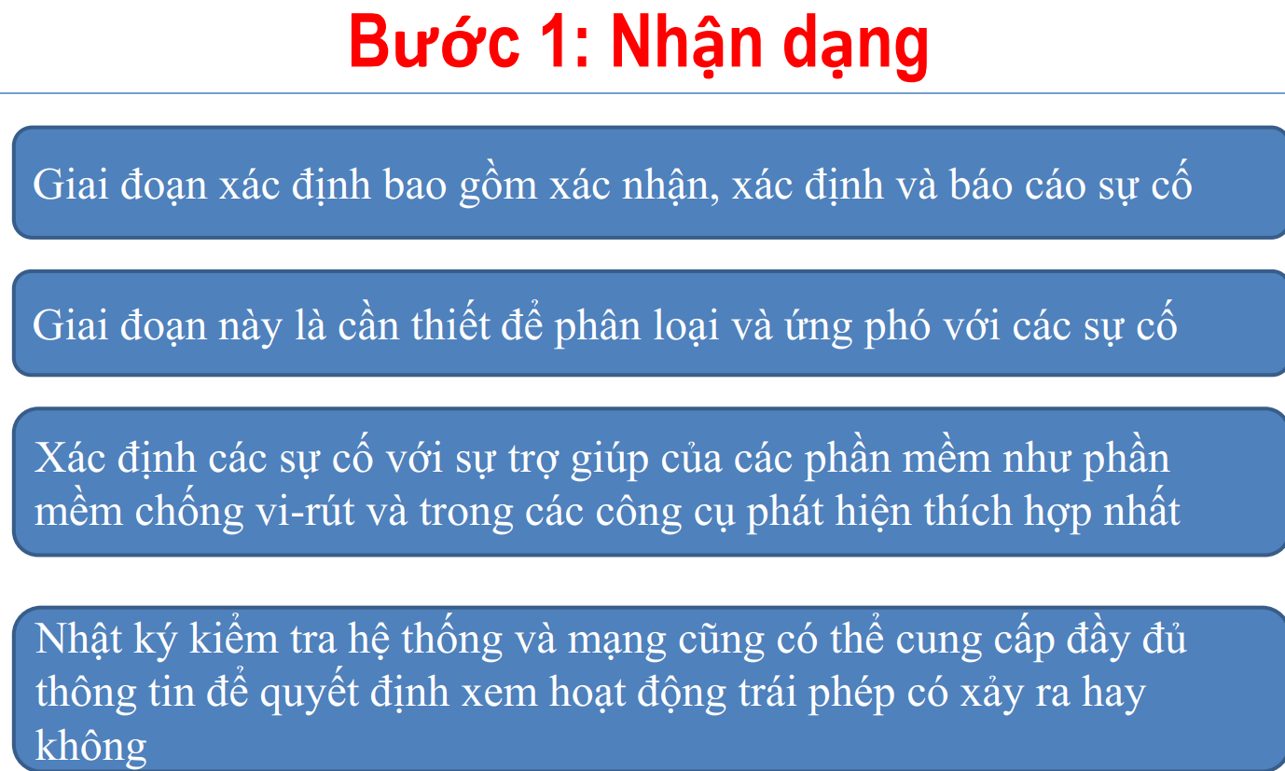 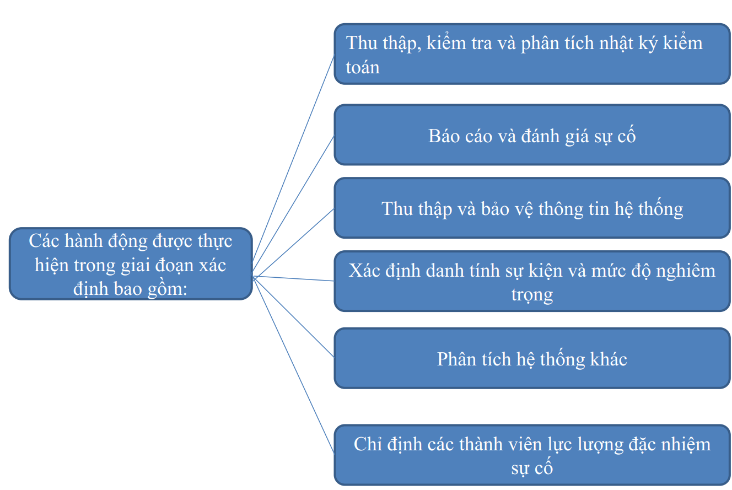

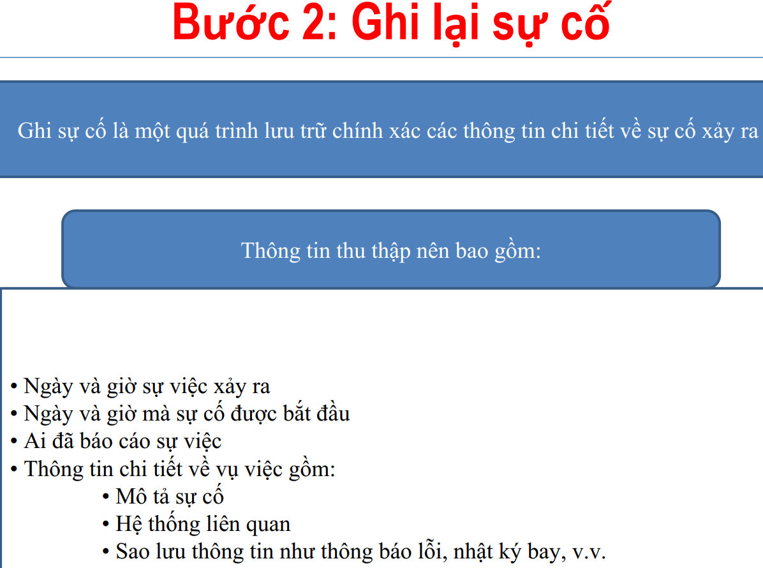 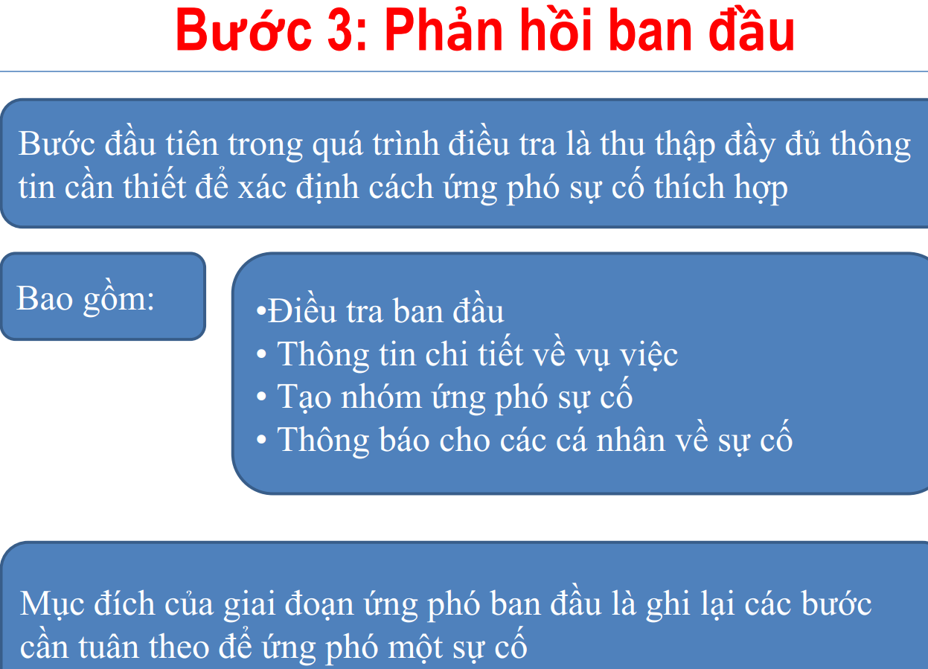

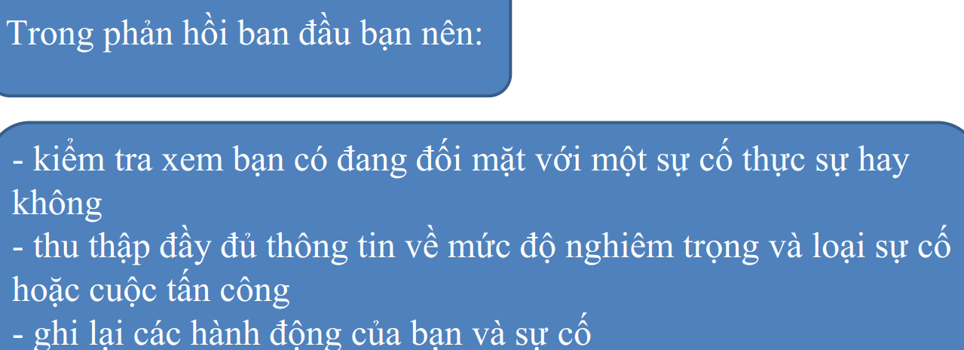 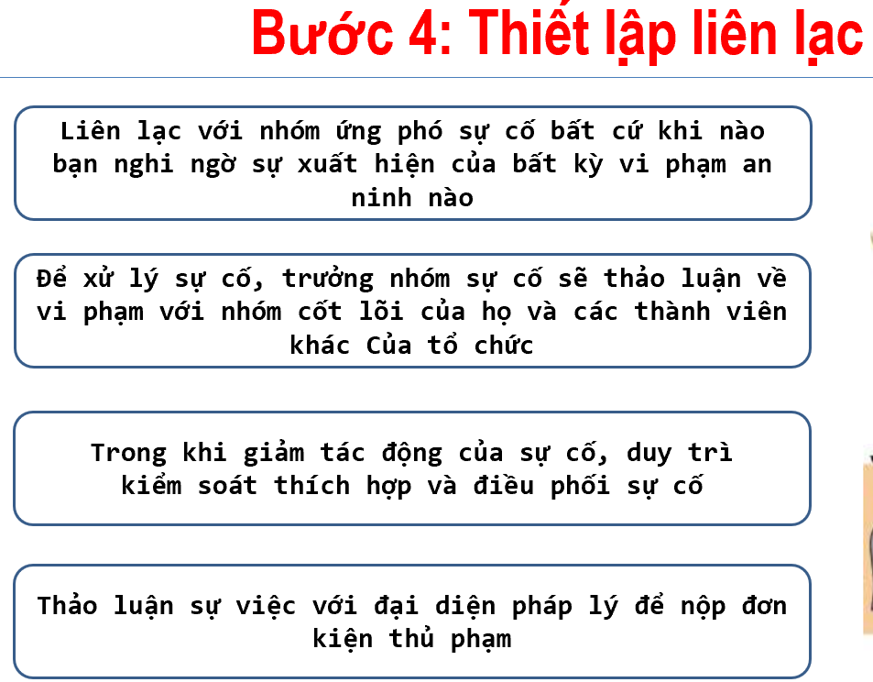

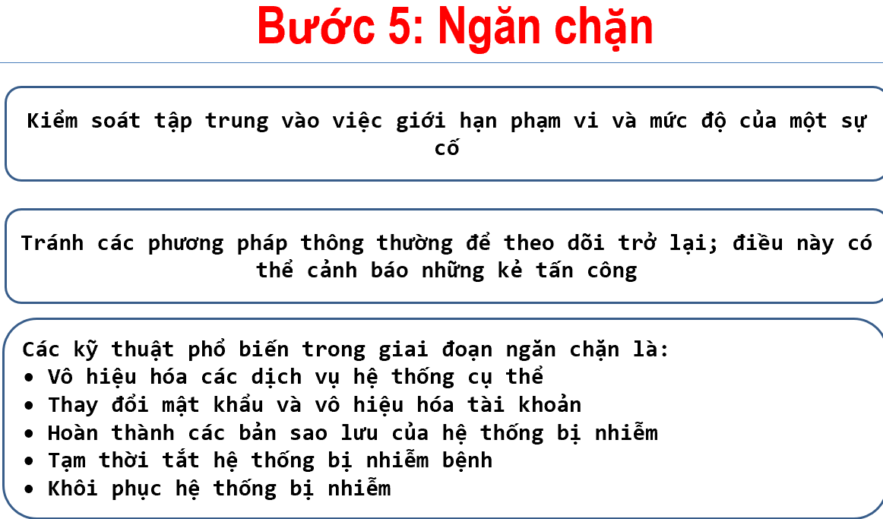 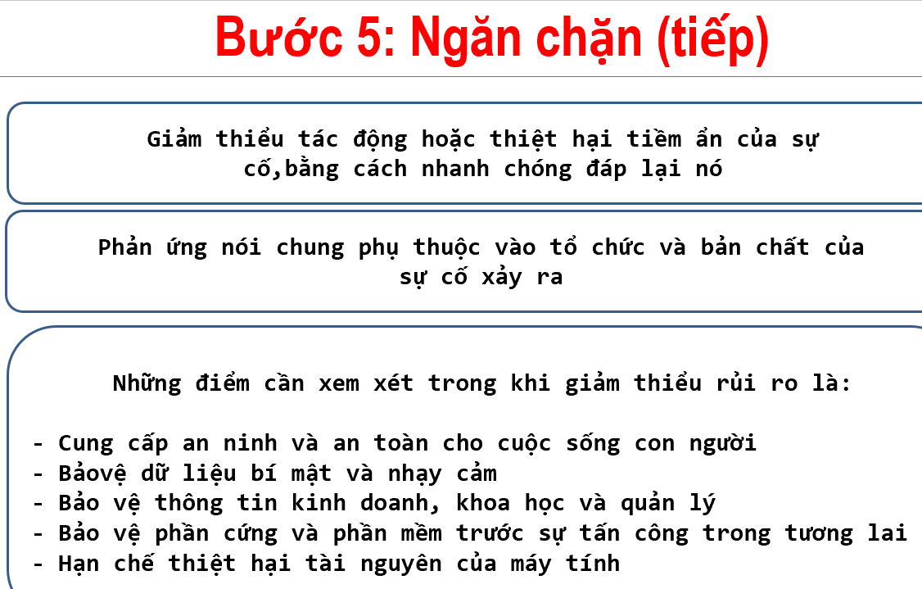

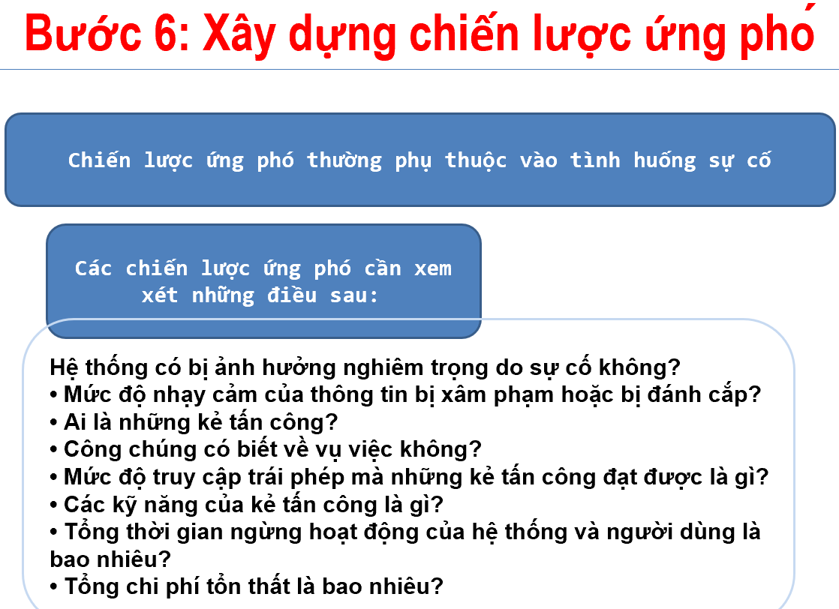 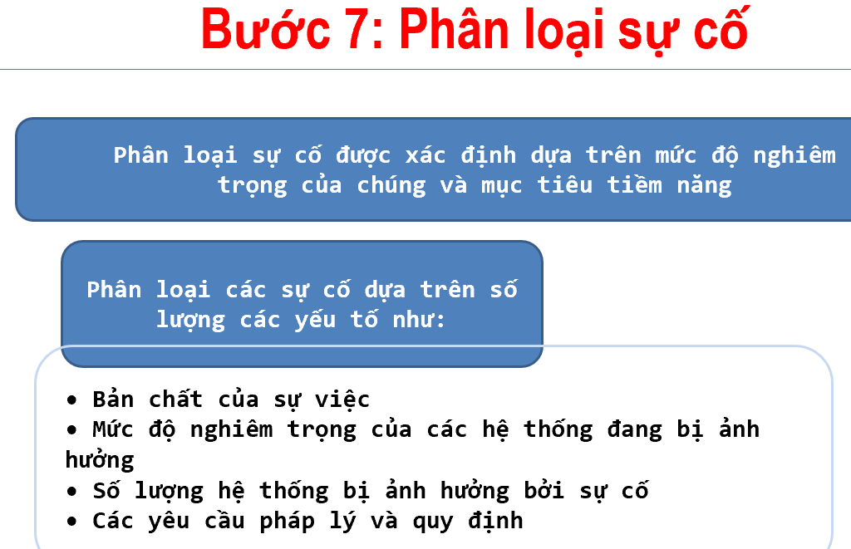

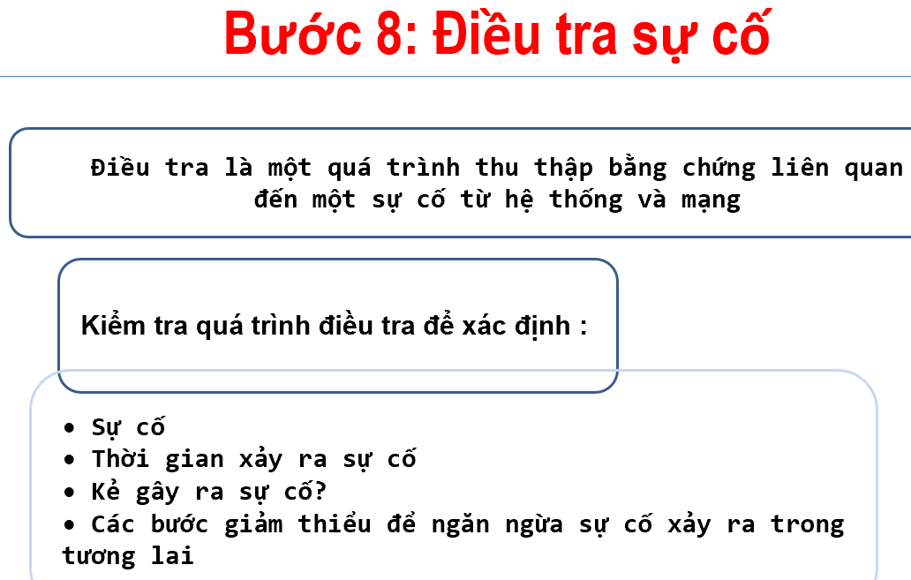 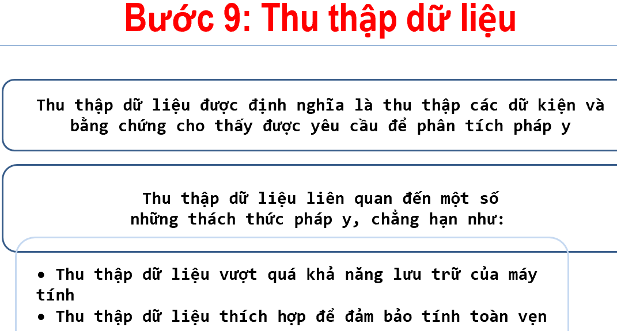

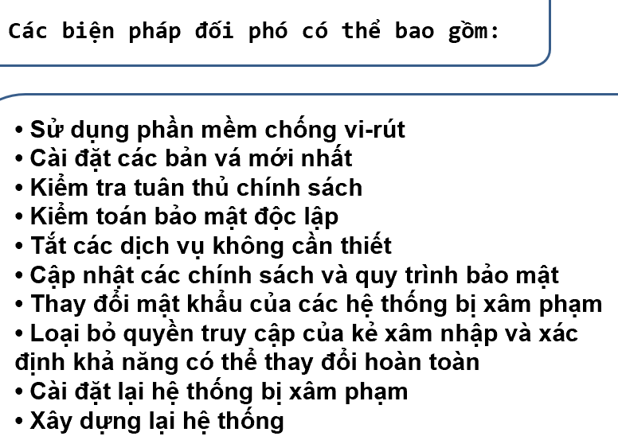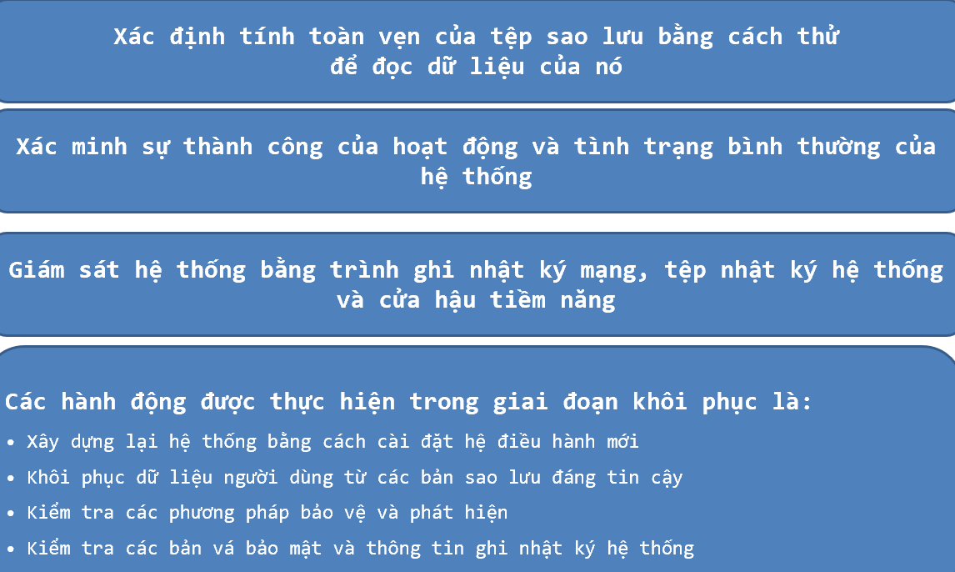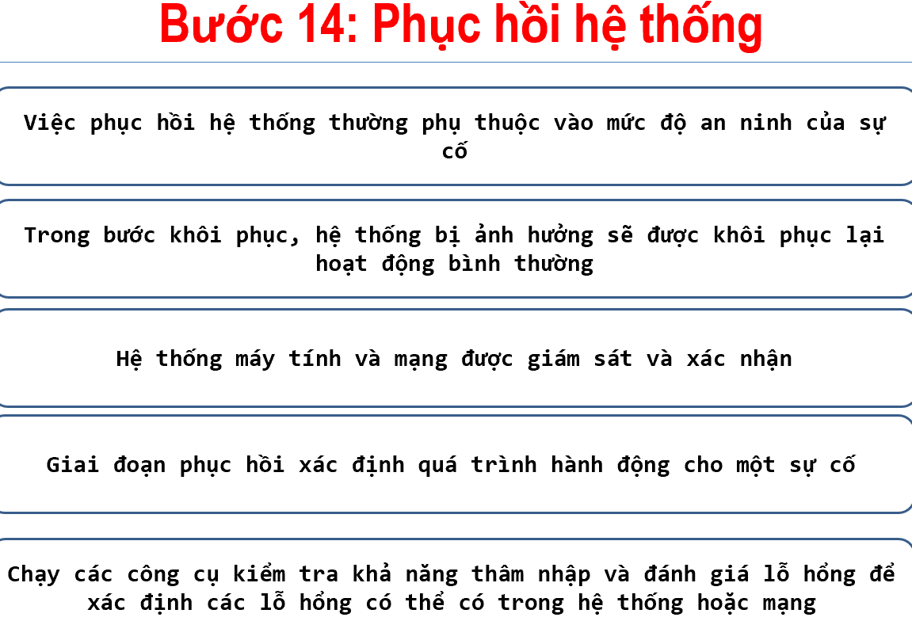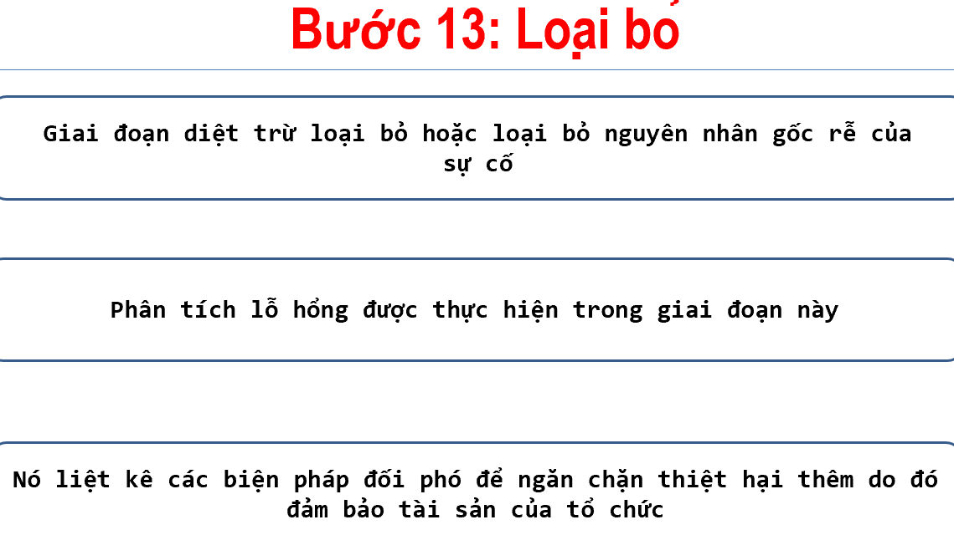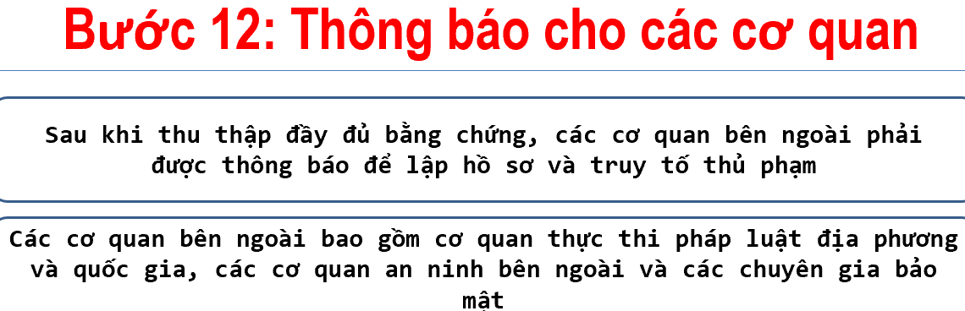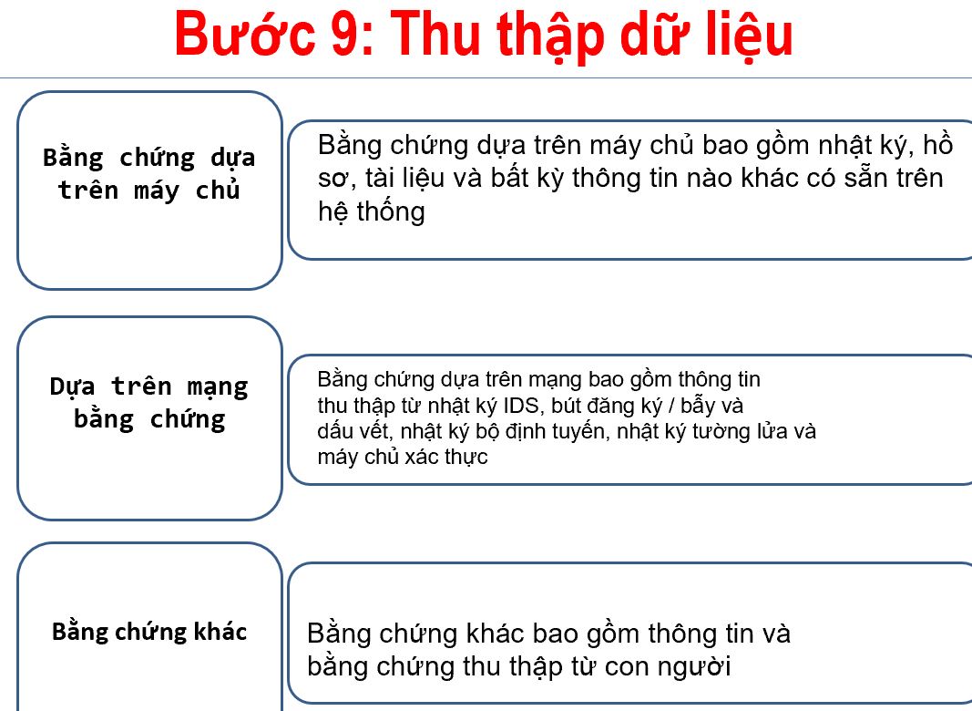 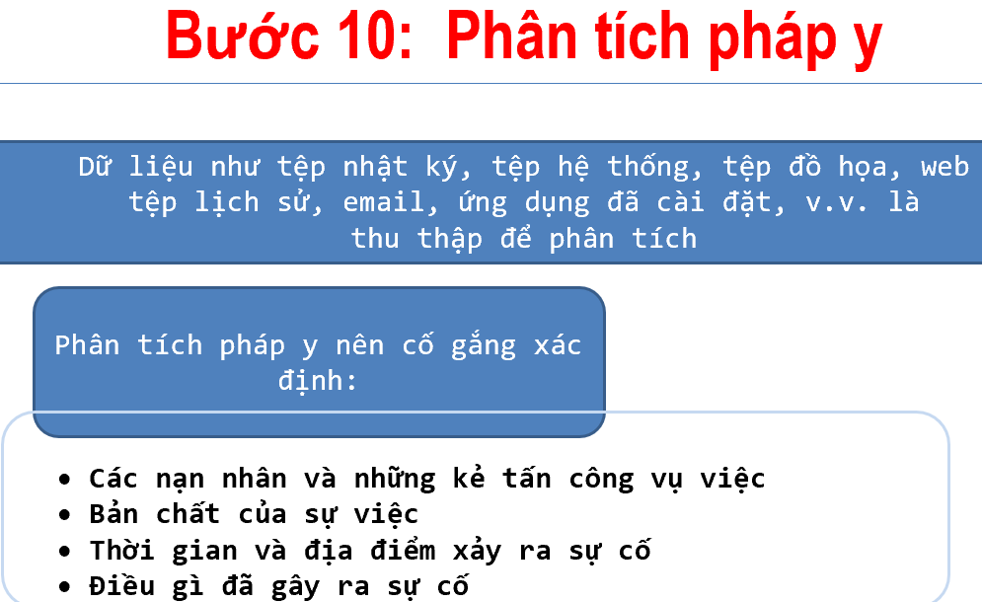

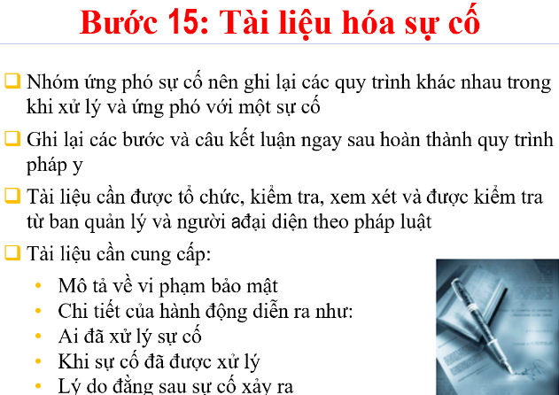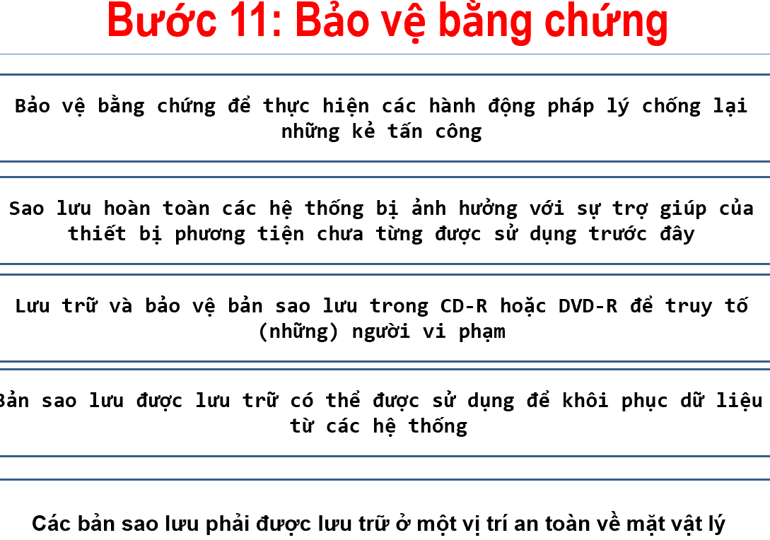

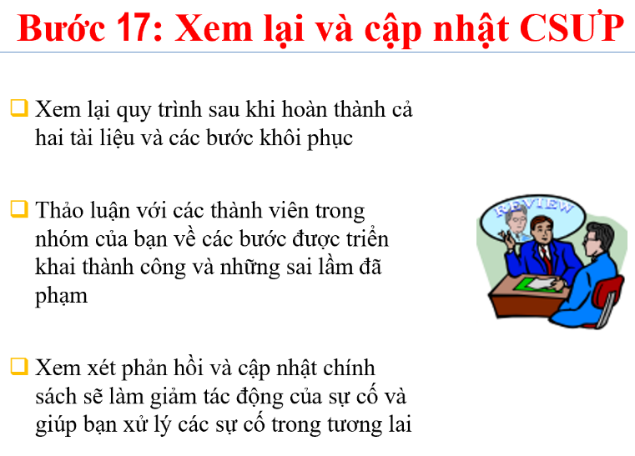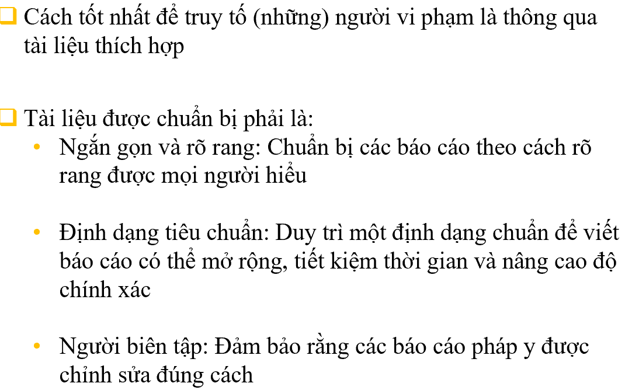 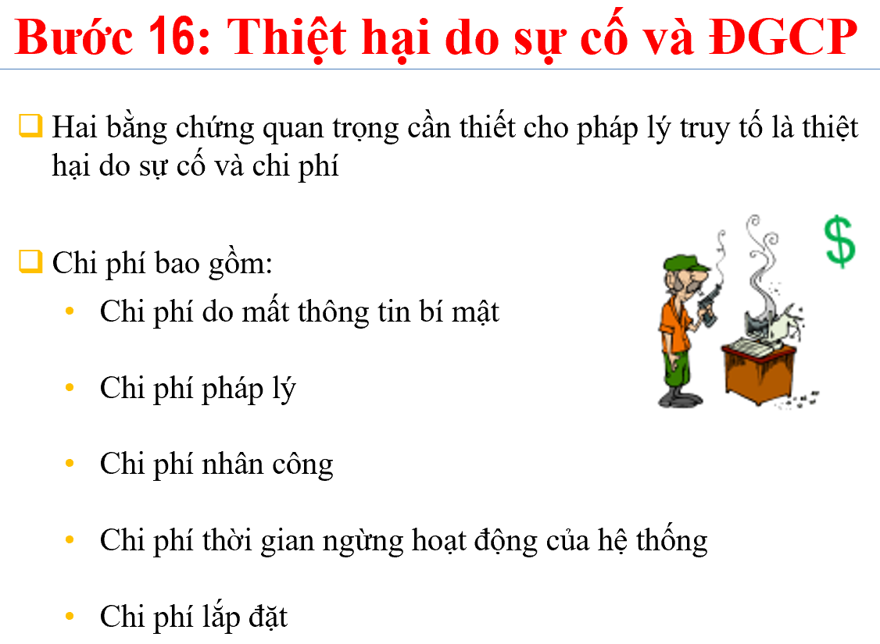

# Bài tập về tính toán dấu hiệu xâm nhập IOC

❑ Người dùng nhận được một e-mail từ chris@appliednsm.com với chủ đề "Thông tin tiền lương" và một tệp PDF đính kèm là "Payroll.pdf". Tệp PDF có một giá trị băm MD5 là e0b359e171288512501f4c18ee64a6bd .

Người dùng mở tệp PDF, kích hoạt việc tải một tệp tin gọi là kernel32.dll với MD5 là da7140584983eccde51ab82404ba40db. Tệp tin được tải về từ http://www.appliednsm.com/kernel32.dll

❑ Tệp tin được dùng để ghi đè lên C:/Windows/System32/kernel32.dll.

❑ Mã trong DLL được thực thi, và một kết nối SSH được thiết lập tới một máy chủ có địa chỉ IP là 192.0.2.75 trên cổng 9966.

❑ Khi kết nối này được thiết lập, phần mềm độc hại tìm kiếm mọi tệp DOC, DOCX, hoặc PDF từ máy chủ và truyền nó qua kết nối SSH đến máy chủ nguy hiểm

Phân tích các dấu hiệu thành các phần nhỏ có ích hơn, như các IOC hành vi (B) như sau:

– B-1: Người dùng nhận được một e-mail từ chris@appliednsm.com với chủ đề "Thông tin tiền lương" và một tệp PDF đính kèm là "Payroll.pdf", có một giá trị băm MD5 là e0b359e171288512501f4c18ee64a6bd.

– B-2: Tệp tin kernel32.dll với hàm băm MD5 da7140584983eccde51ab82404ba40db được tải về từ http://www.appliednsm.com/kernel32.dll.

– B-3: Tệp tin C:/Windows/System32/Kernel32.dll bị ghi đè bởi một tệp tin độc hại cùng tên với giá trị hàm băm MD5 da7140584983eccde51ab82404ba40db.

– B-4: Máy tính nạn nhân cố gắng kết nối qua SSH tới máy tính nguy hiểm bên ngoài 192.0.2.75 trên cổng 9966.

– B-5: Các tệp tin DOC, DOCX, và PDF được truyền tới 192.0.2.75 trên cổng 9966 thông qua một kết nối được mã hóa.

❑ Tiếp tục phân tích IOC hành vi thành các IOC đơn vị (A) và IOC được tính toán (C):

▪ C-1: MD5 Hash e0b359e171288512501f4c18ee64a6bd

▪ C-2: MD5 Hash da7140584983eccde51ab82404ba40db

▪ A-1: Tên miền nguy hiểm: appliednsm.com

▪ A-2: Địa chỉ e-mail địa chỉ: chris@appliednsm.com

▪ A-3: Tiêu đề thư: "Thông tin tiền lương“

▪ A-4: Tên file: Payroll.pdf

▪ A-5: Tên file: Kernel32.dll

▪ A-6: IP nguy hiểm 192.0.2.75

▪ A-7: Cổng 9966

▪ A-8: Giao thức SSH

▪ A-9: Kiểu file DOC, DOCX, PDF

▪ A-10:Tên file Kernel32.dll

IOC được chuyển đổi thành các dấu hiệu để sử dụng trong một loạt các cơ chế phát hiện:

C-1/2: Chữ ký chống vi-rút để phát hiện sự tồn tại của giá trị băm

A-1: Chữ ký Snort/Suricata để phát hiện kết nối với tên miền nguy hiểm

A-2: Chữ ký Snort/Suricata để phát hiện thư nhận được từ địa chỉ e-mail nguy hiểm

A-3: Chữ ký Snort/Suricata để phát hiện dòng chủ đề

A-3: Bro script để phát hiện dòng chủ đề

▪ A-4/C-1: Bro script để phát hiện tên tệp tin hay giá trị băm MD5 được truyền trên mạng

▪ A-5/C-2: Bro script để dò tìm tệp tin có tên là Kernel32.dll hoặc tệp tin với giá trị băm MD5 truyền qua mạng

▪ A-6: Chữ ký Snort/Suricata để phát hiện thông tin liên lạc với địa chỉ IP

▪ A-7/A-8: Chữ ký Snort/Suricata để phát hiện thông tin liên lạc SSH đến cổng 9966

▪ A-10: Luật HIDS để phát hiện những thay đổi của Kernel32.dll

# Bài tập về thu thập dữ liệu theo ACF

❑ Thiết lập một hệ thống SIEM cho cửa hàng bán lẻ trực tuyến, sử dụng trang web. Toàn bộ doanh thu là từ việc bán hàng qua trang web

❑ Sơ đồ mạng gồm:

Máy chủ truy nhập công khai trong một DMZ, nằm phía trong bộ định tuyến

Người dùng và máy chủ mạng nội bộ ở các VLAN khác nhau bên trong bộ định tuyến lõi

Chưa có bất kỳ cảm biến nào do chưa xác định được nhu cầu thu thập dữ liệu

Bước 1 – Xác định nguy cơ

❑ Tính bảo mật: trang web thu thập và lưu trữ các thông tin của khách hàng trong CSDL.

 Có thể bị tấn công vào CSDL qua trang web

❑ Tính sẵn sàng: Kẻ tấn công có thể thực hiện một cuộc tấn công làm cho trang web thương mại điện tử không tiếp cận được với khách hàng

 Tấn công từ chối dịch vụ

❑ Tính toàn vẹn: Kẻ tấn công có thể thực hiện một cuộc tấn công trong đó cho phép họ dùng ứng dụng web một cách không có chủ ý

 Ví dụ: mua sản phẩm mà không có giao dịch về tiền

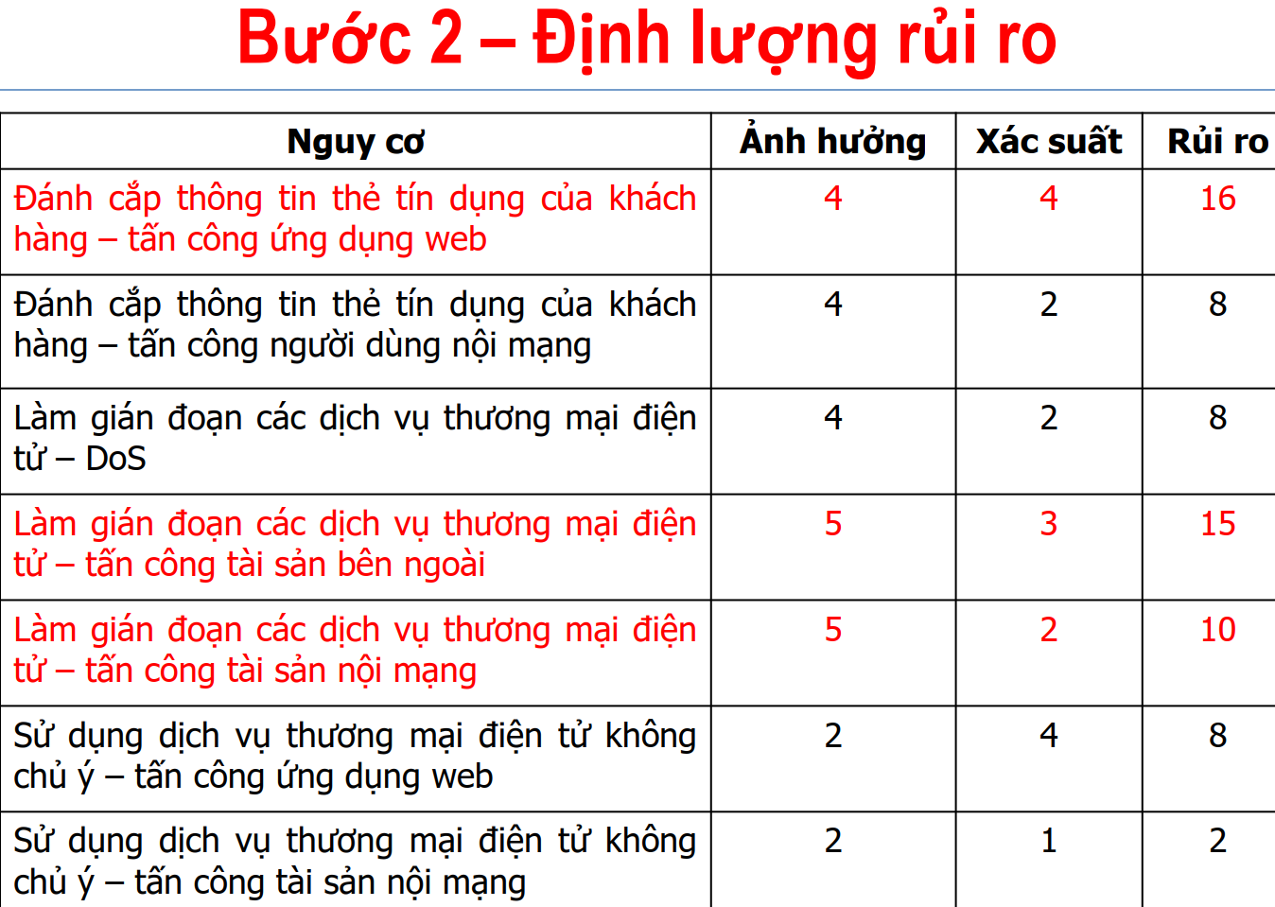 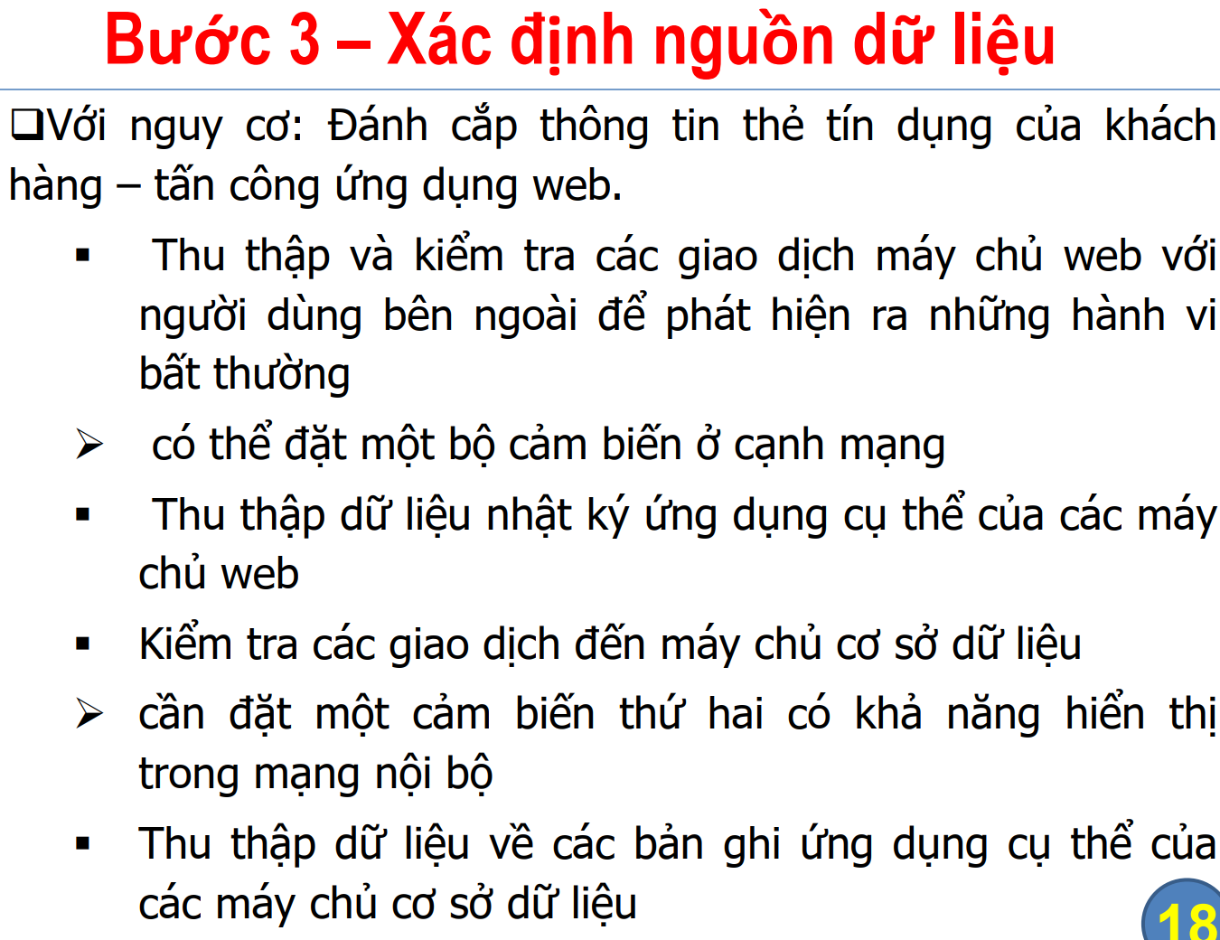

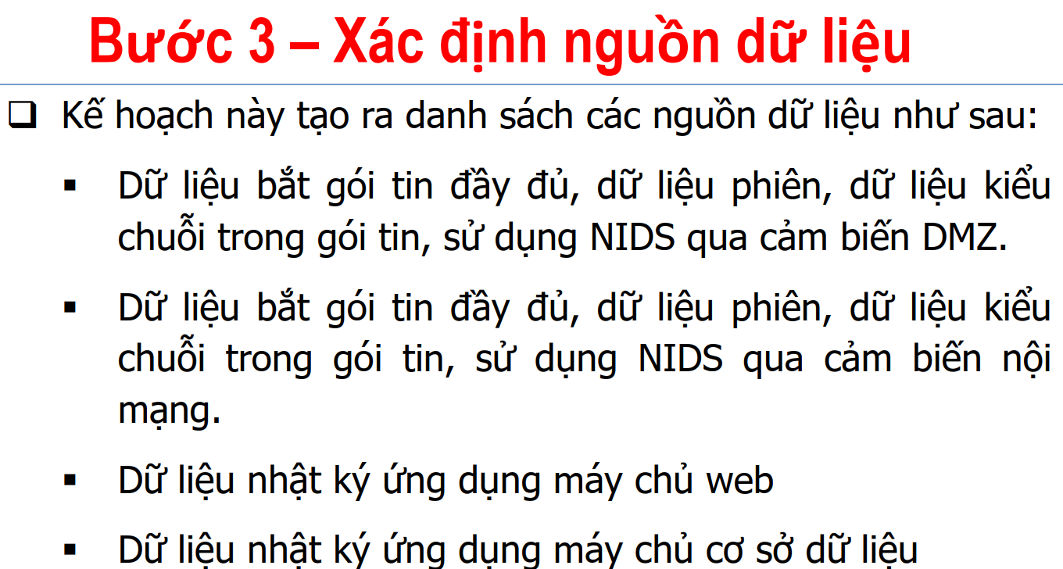 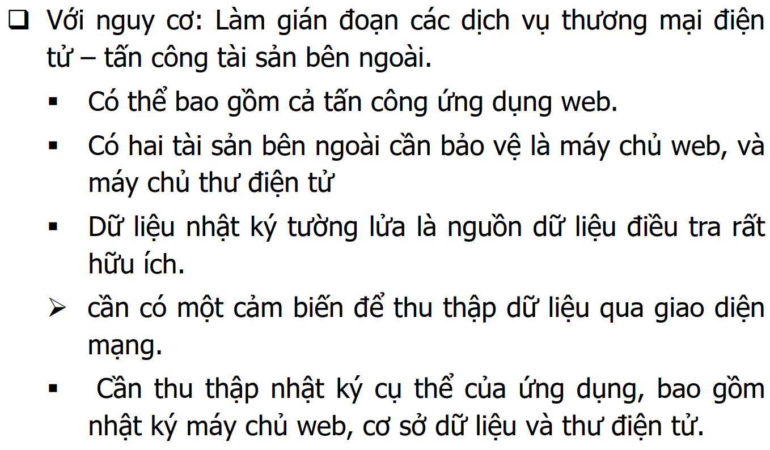

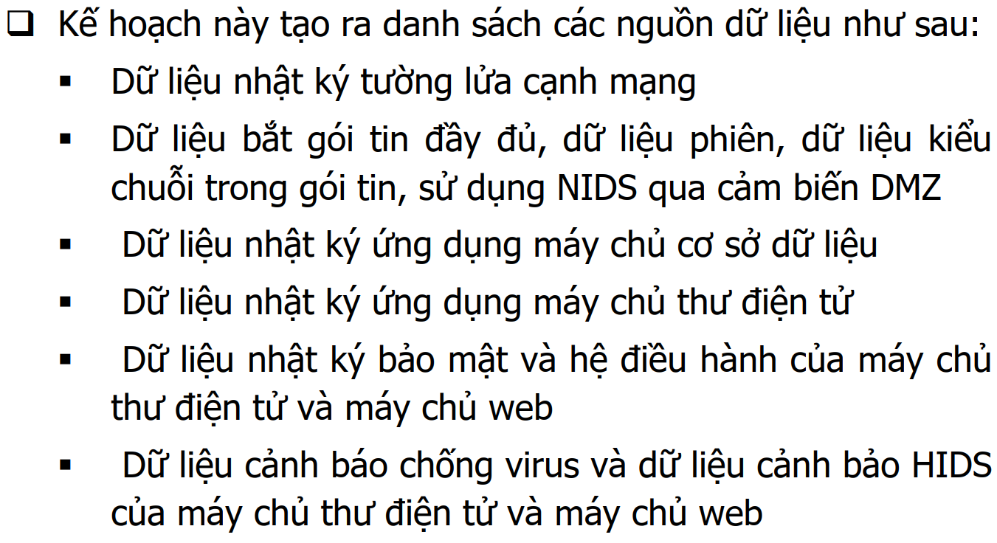 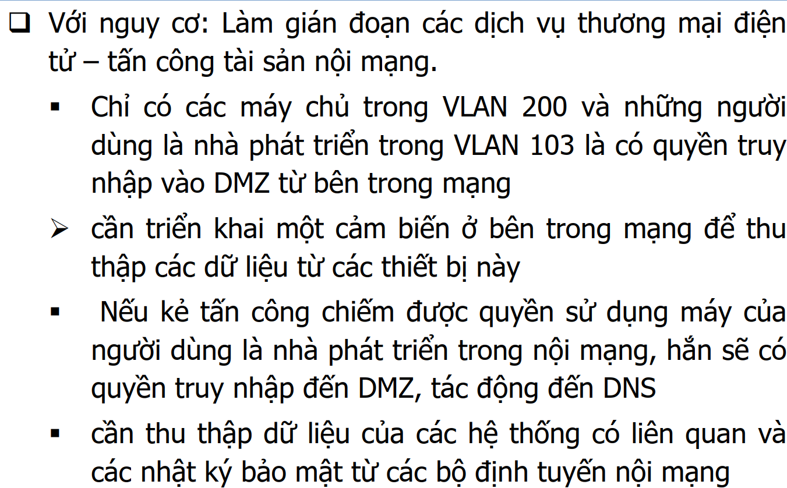

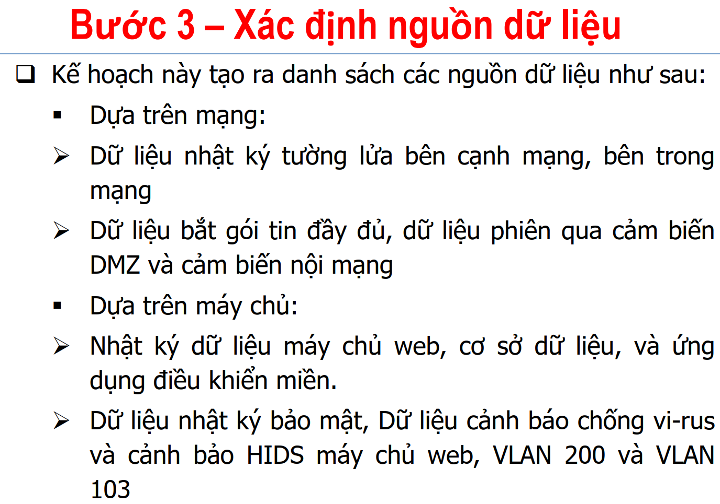 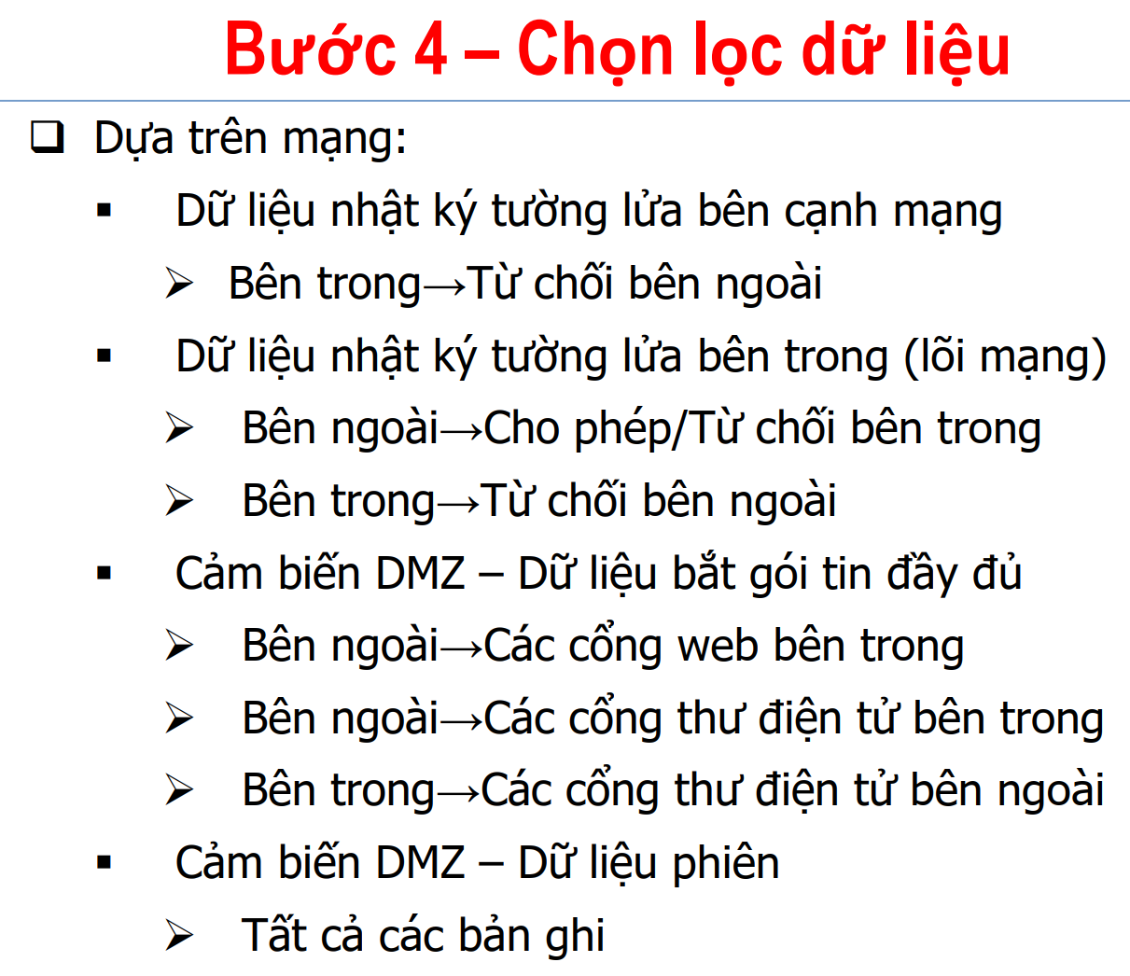

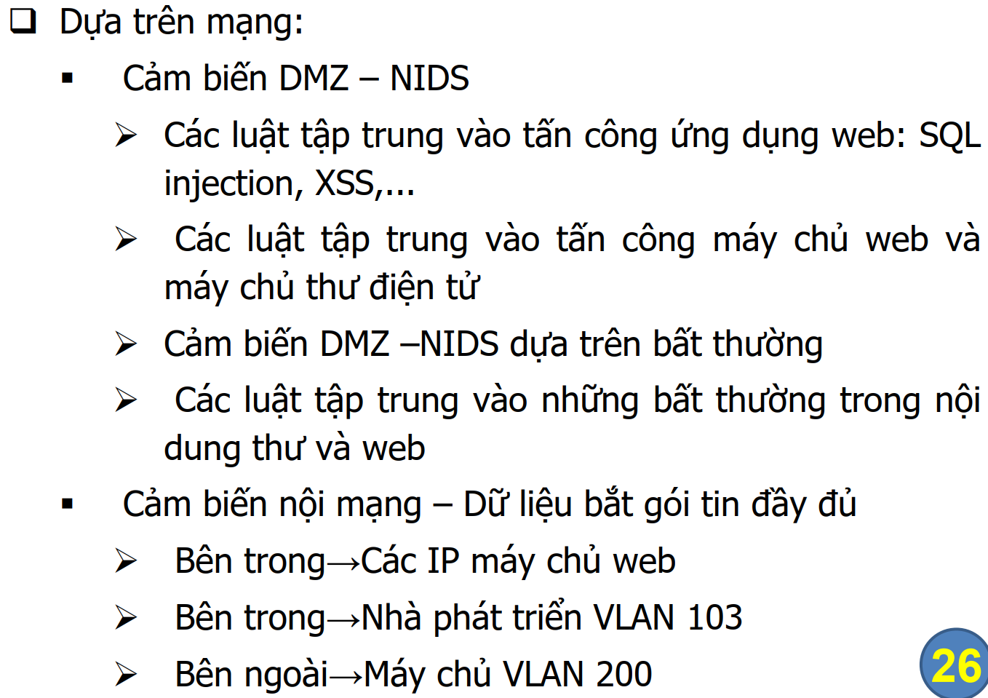 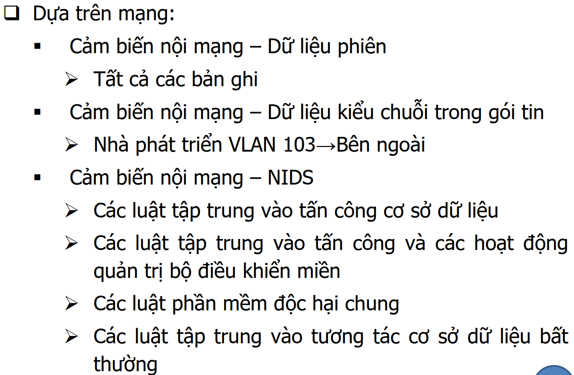

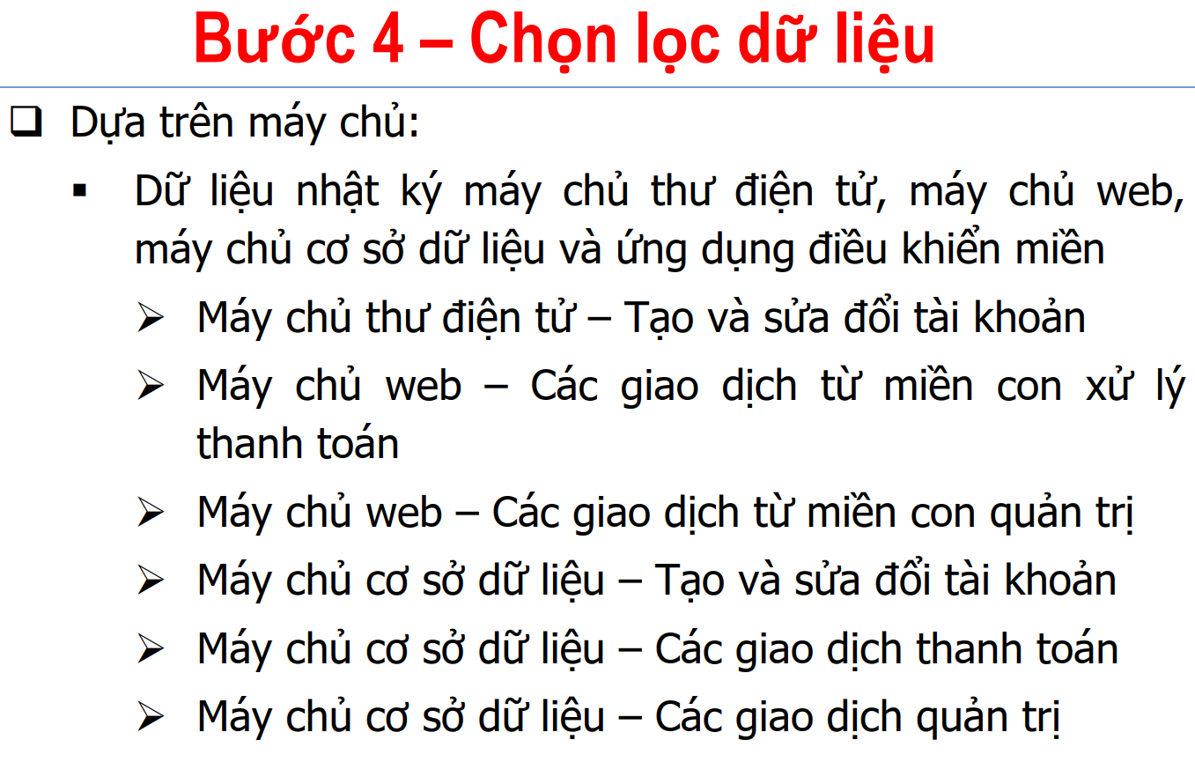 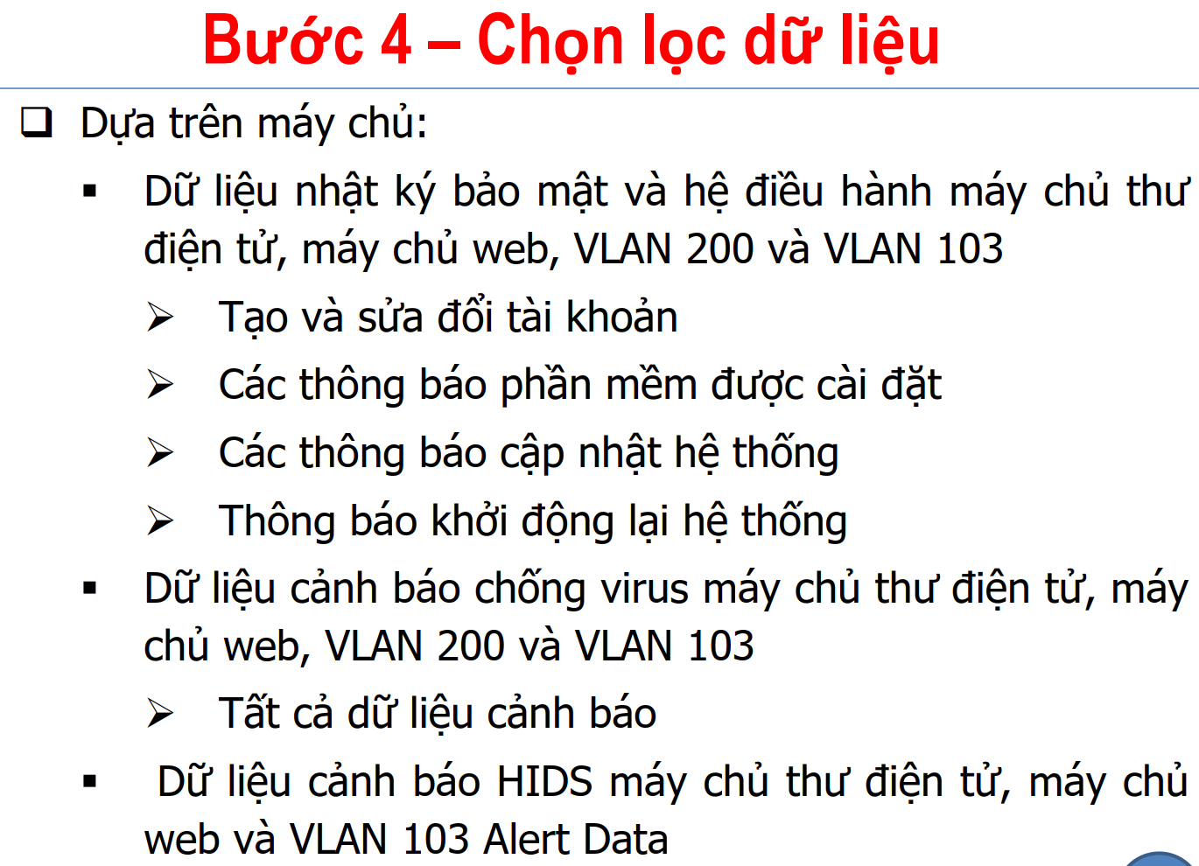

# Bài tập về ứng phó sự cố ATTT

DOS

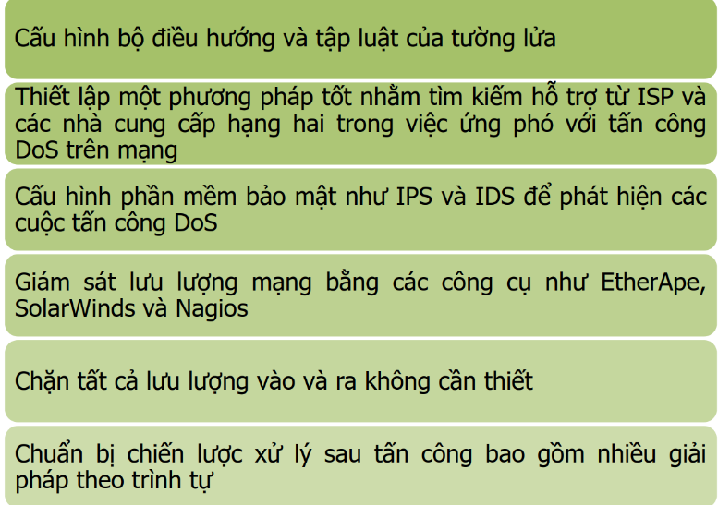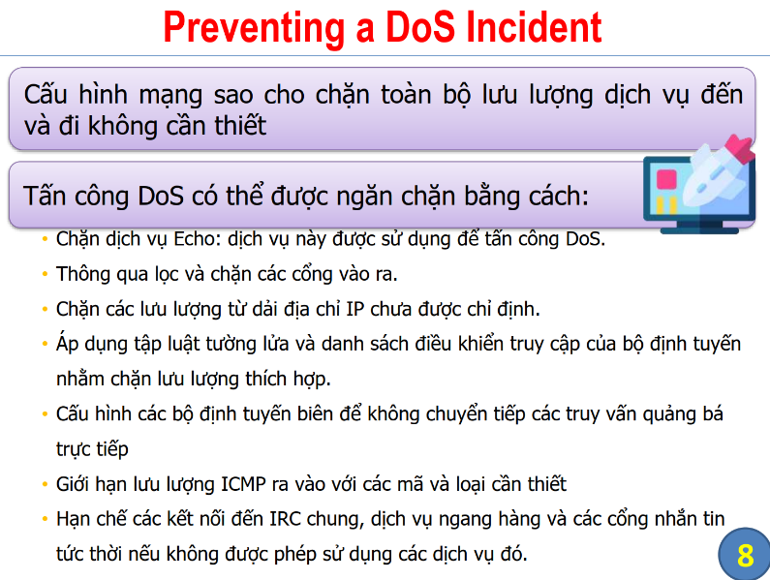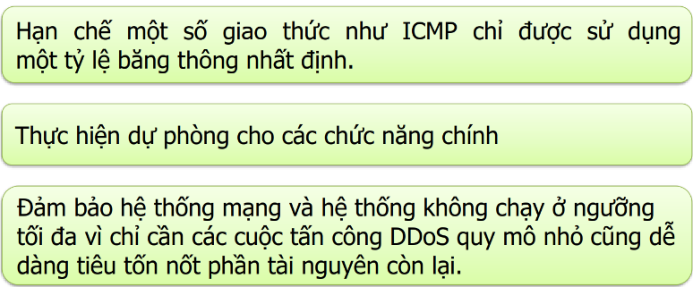

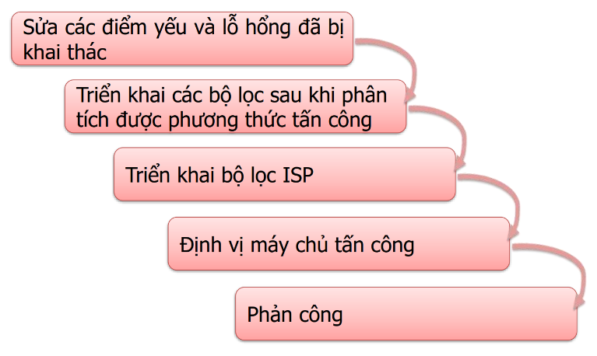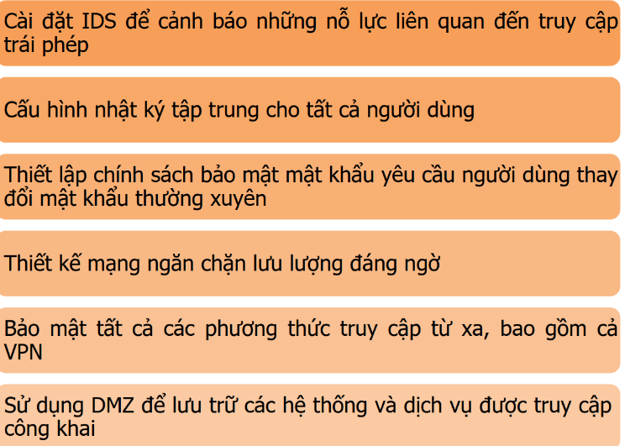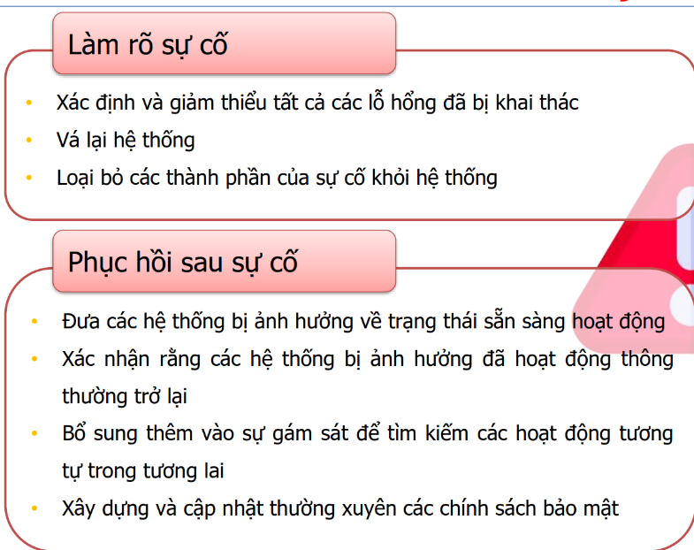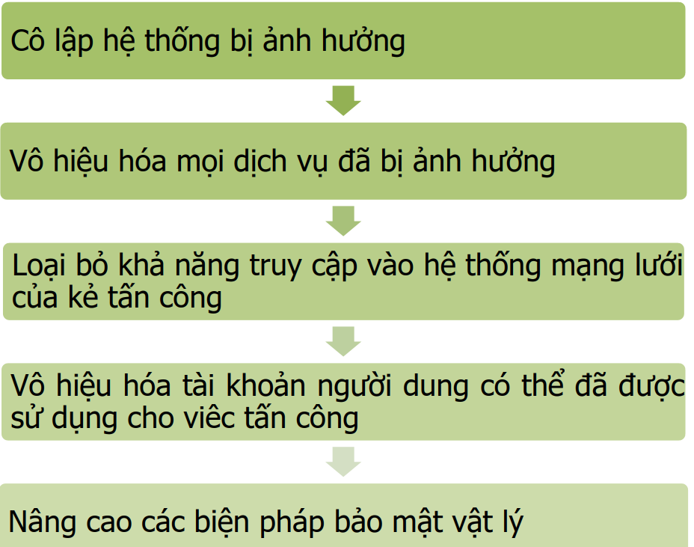Truy cập trái phép (3 cái dưới)

1 cái ngay dưới là DOS

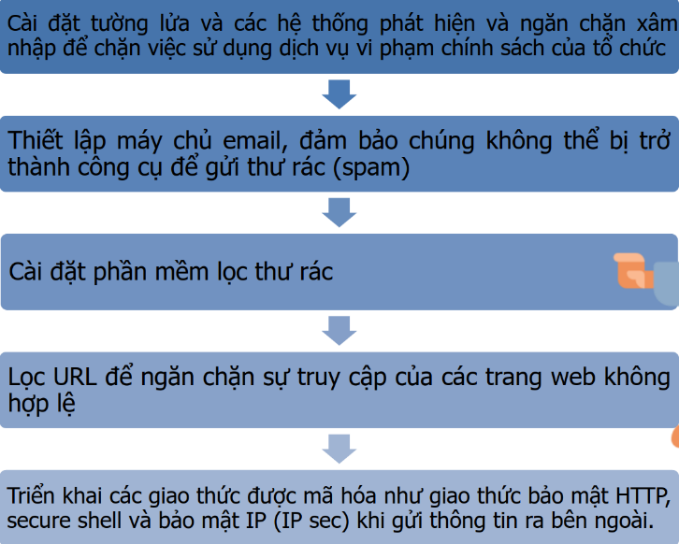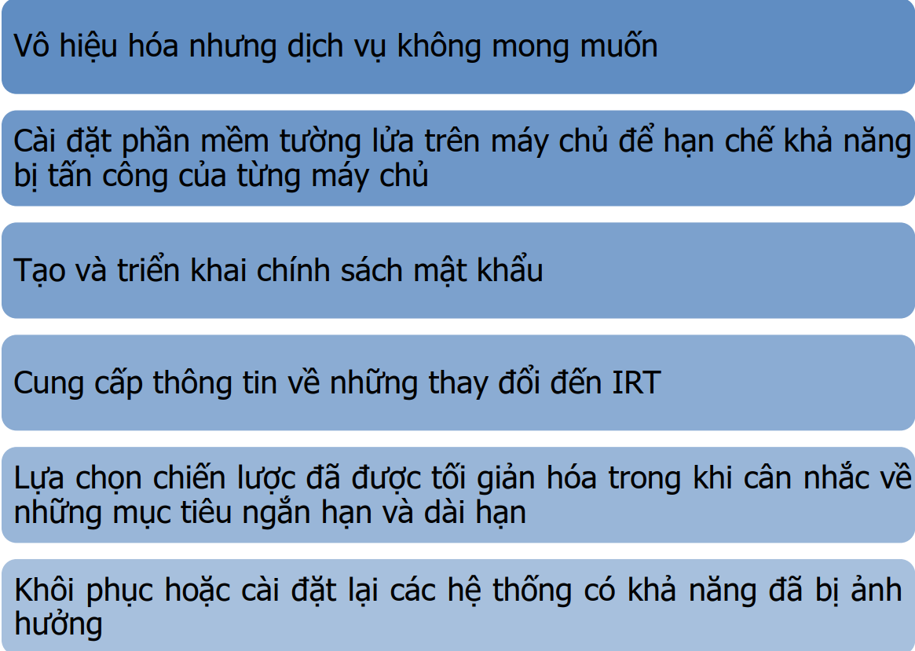

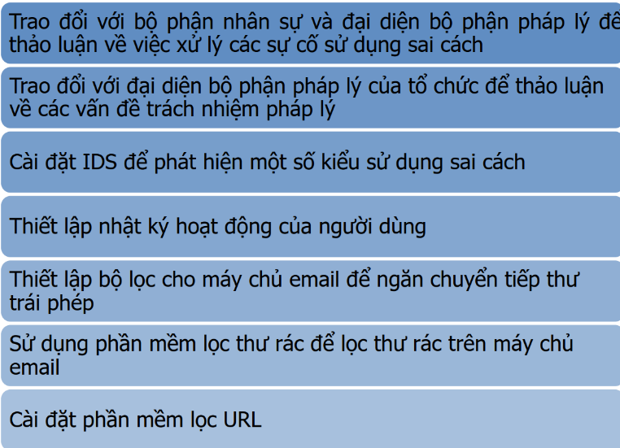Sử dụng sai cách======================**********************************

Đa thành tố

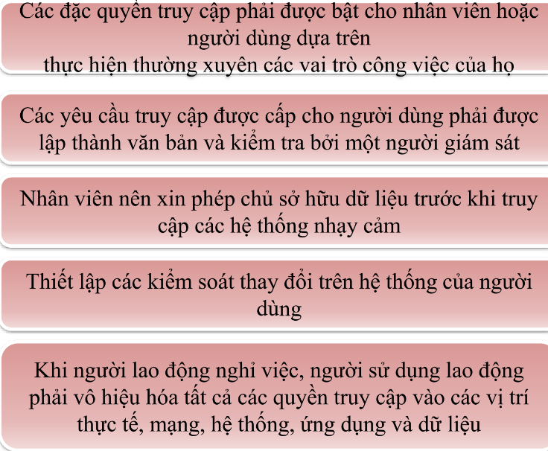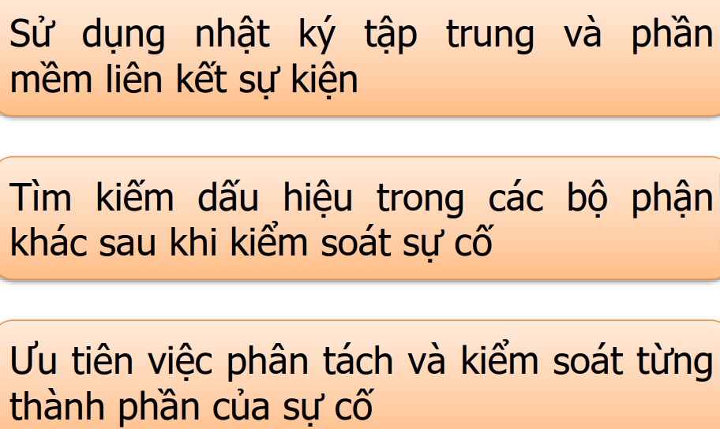

Nội gián

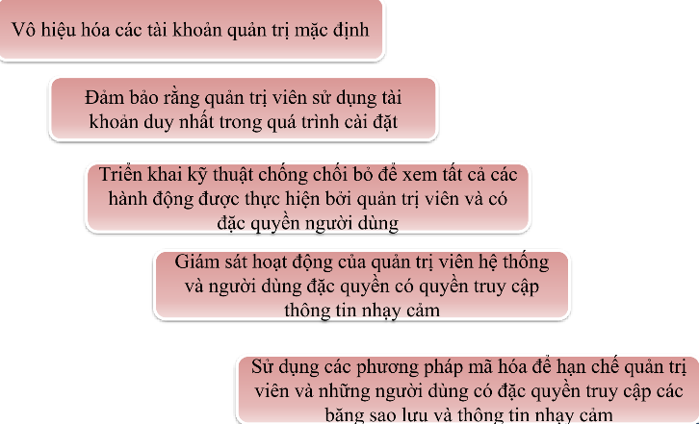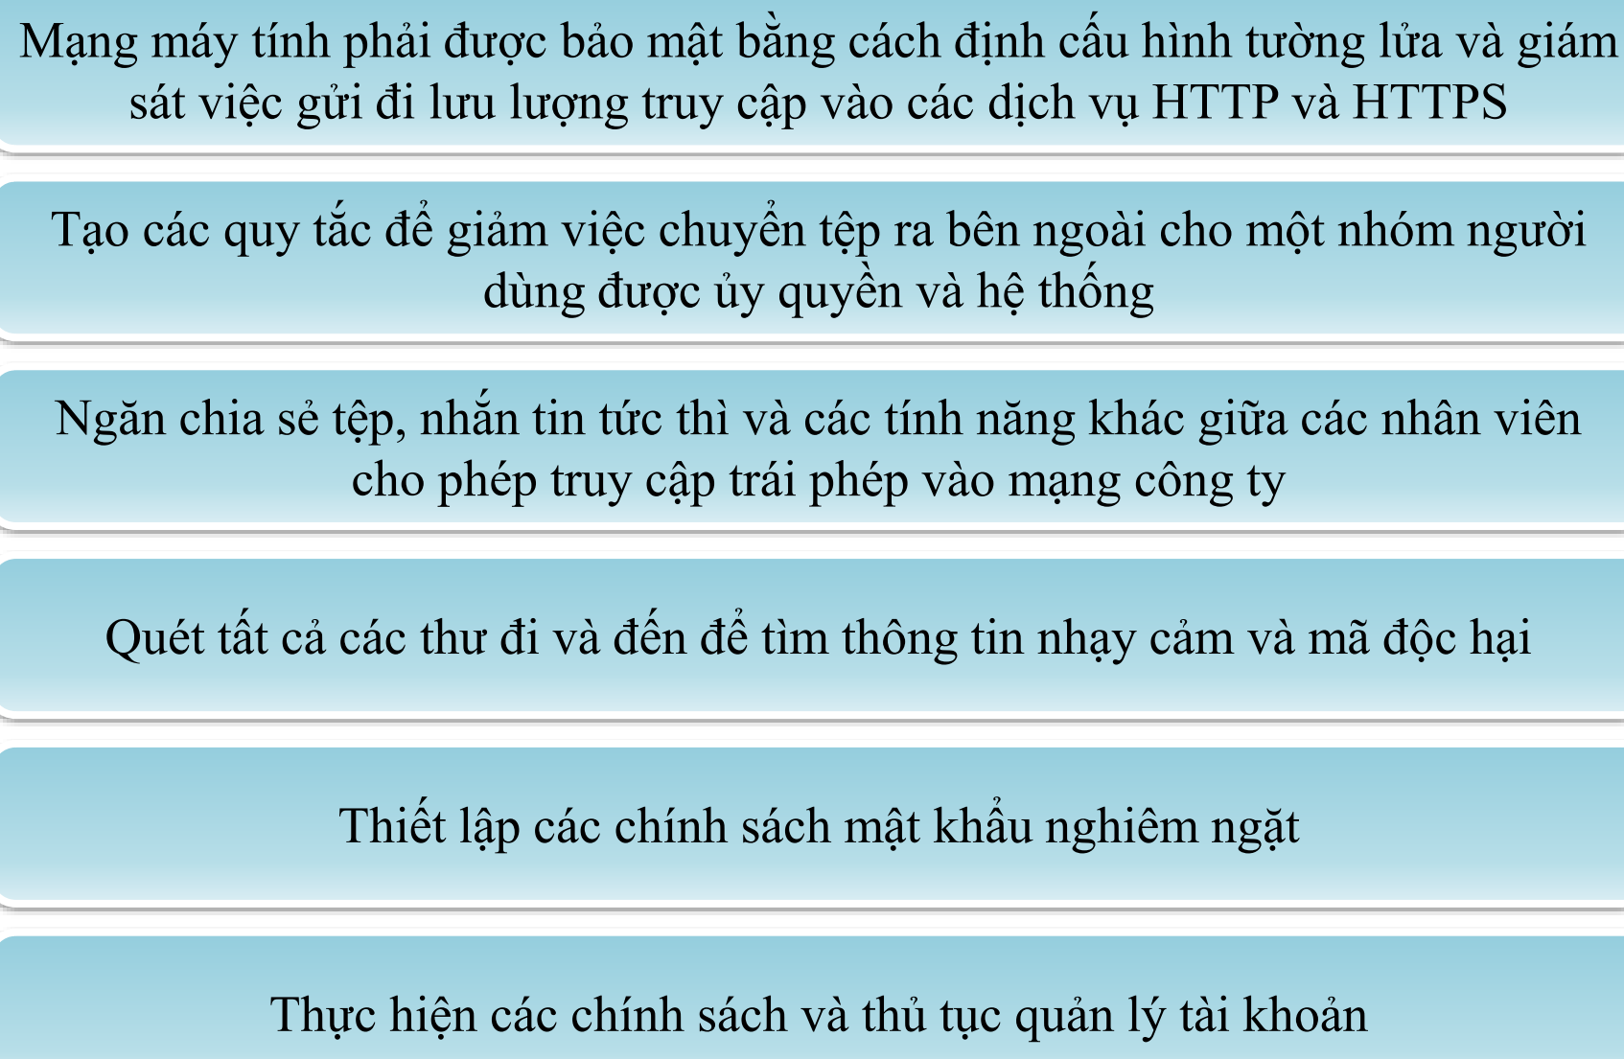

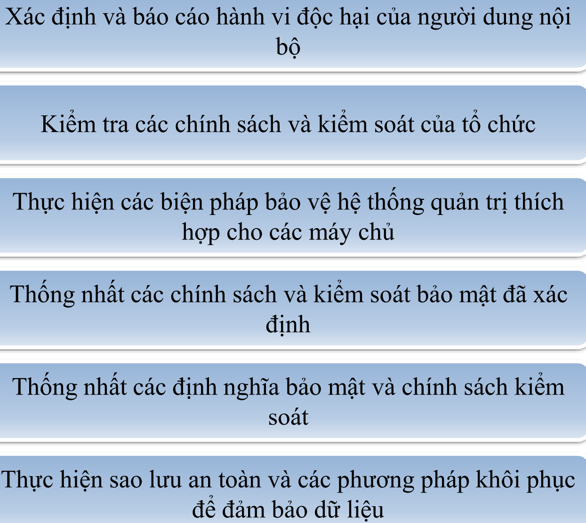 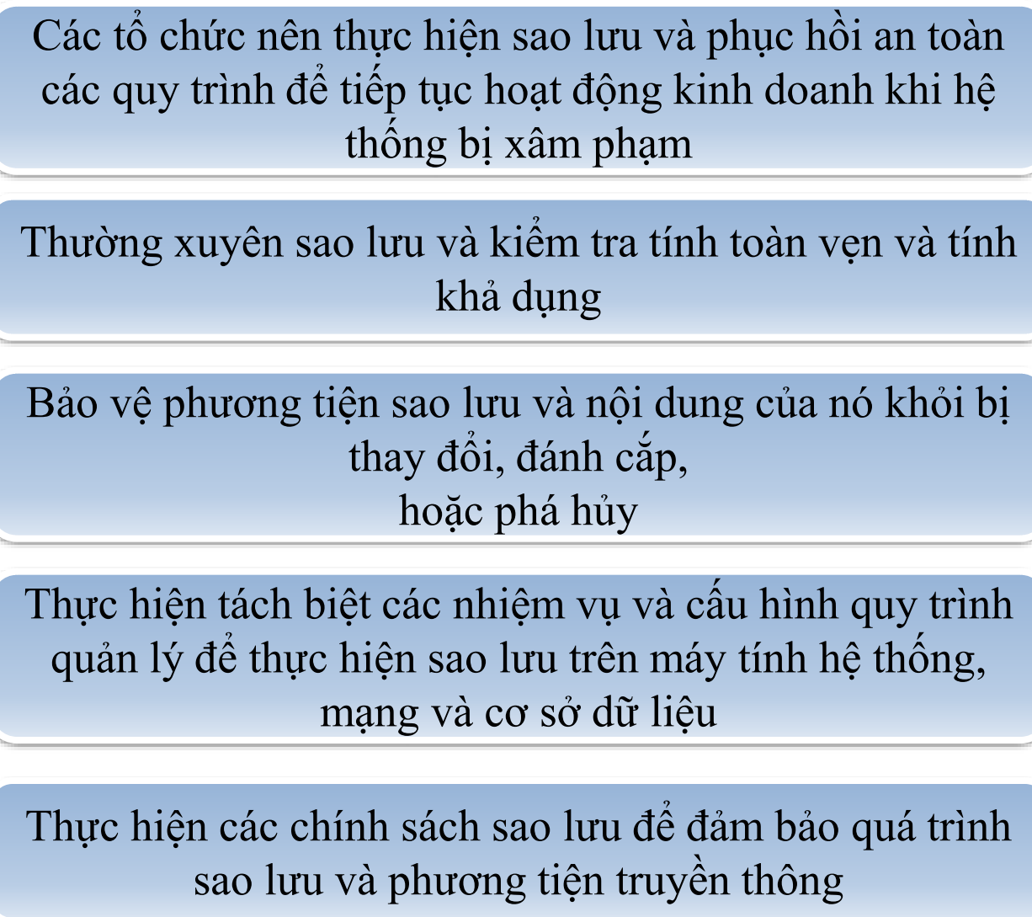

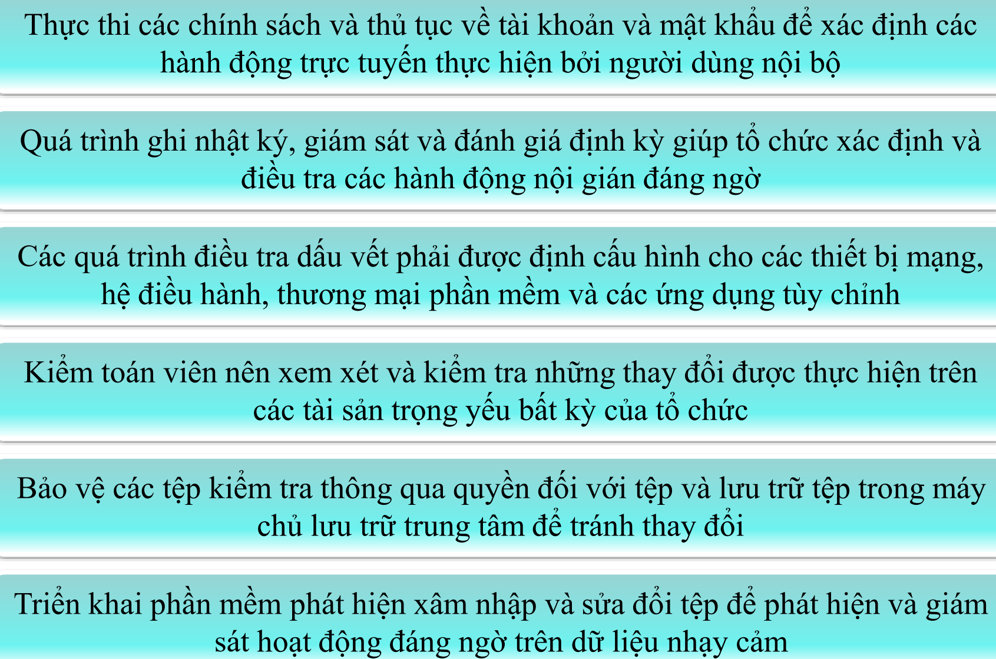

**Đề 1:**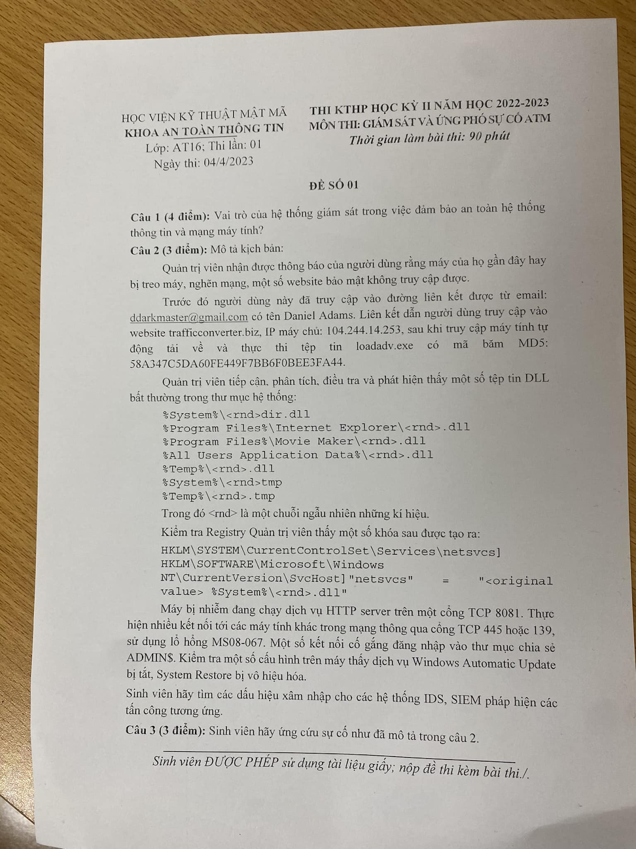

**câu 2:**

*Phân tích các dấu hiệu thành các IOC hành vi (Behavior) như sau:*

B-1: Người dùng nhận được một email từ ddarkmaster@gmail.com có tên Daniel Adams và một liên kết trong email.

B-2: Người dùng truy cập liên kết trong email. Liên kết dẫn người dùng đến trang web trafficonverter.biz có IP 104.244.14.253

B-3: File loadadv.exe được tải về từ trafficonverter.biz. File này có giá trị md5 hash là 58A…

B-4: Máy nạn nhân có một số tệp tin dll bất thường:

%System\<rnd>dir.dll

%Program Files%\Internet Explorer\<rnd>.dll

%Program Files%\Movie Maker\<rnd>.dll

%All Users Application Data%\<rnd>.dll

%Temp%\<rnd>.dll

%System%\<rnd>.tmp

%Temp%\<rnd>.tmp

B-5: Máy nạn nhân có một số registry key bất thường:

HKLM\SYSTEM\CurrentControlSet/Services/netsvcs

HKLM\SOFTWARE\Microsoft\Windows

NT\CurrentVersion\SvcHost]”netsvcs”

B-5: Máy nạn nhân đang chạy dịch vụ HTTP server trên cổng TCP 8081. Thực hiện kết nối tới các máy tính trong mạng thông qua cổng TCP 445 hoặc 139 sử dụng lỗ hổng MS08-067. Một số kết nối cố gắng đăng nhập vào thư mục chia sẻ ADMIN$

B-6: Dịch vụ Windows automatic update bị tắt, System restore bị vô hiệu hóa trên máy nạn nhân.

*Tiếp tục phân tích IOC hành vi thành các IOC đơn vị (A) và IOC được tính toán (Calculate):*

C-1: MD5 hash 58A…

A-1: Địa chỉ email: [ddarkmaster@gmail.com](mailto:ddarkmaster@gmail.com)

A-2: Tên thư: Daniel Adams

A-3: Tên miền nguy hiểm: trafficconverter.biz

A-4: IP nguy hiểm: 104.244.14.253

A-5: Tên file được tải xuống: loadadv.exe

A-6: Tên file <rnd>dir.dll

A-7: Tên file <rnd>.dll

A-8: Tên file <rnd>.tmp

A-9: Đường dẫn %System\

A-10: Đường dẫn %Program Files%\Internet Explorer\

A-11: Đường dẫn %Program Files%\Movie Maker\

A-12: Đường dẫn %Temp%\

A-13: Đường dẫn %System%\

A-14: Registry key HKLM\SYSTEM\CurrentControlSet/Services/netsvcs

A-15: Registry key HKLM\SOFTWARE\Microsoft\Windows

A-16: Registry key NT\CurrentVersion\SvcHost]”netsvcs”

A-17: Giao thức TCP

A-18: Port 8081

A-19: Giao thức kết nối tới máy khác: TCP

A-20: Port máy khác: 445 hoặc 139

A-21: Mã lỗ hổng: MS08-067

A-22: Thư mục ADMIN$

A-23: Trạng thái dịch vụ Windows automatic update

A-24: Trạng thái dịch vụ System Restore

*IOC được chuyển đổi thành các dấu hiệu để sử dụng trong một loạt các hệ thống IDS, SIEM:*

C-1: Chữ ký antivirus để phát hiện sự tồn tại các giá trị băm

A-1: Chữ ký snort để phát hiện thư nhận từ email nguy hiểm

A-2: Bro script để phát hiện dòng tên thư

A-3: Chữ ký Snort để phát hiện kết nối với tên miền nguy hiểm

A-4: Chữ ký Snort để phát hiện kết nối với IP nguy hiểm

A-5/C-1: Bro script để dò tìm tệp tin có tên là loadadv.exe hoặc tệp tin với giá trị băm MD5 truyền qua mạng

A-6/A-7/A-8: Bro script để dò tìm tệp tin có tên chứa chuỗi <rnd> hoặc tệp tin với giá trị băm MD5 tương tự truyền qua mạng

A-9/A-10/A-11/A-12/A-13: HIDS để phát hiện sự thay đổi của những thư mục này có chứa file dll với MD5 nguy hiểm hay không

A-14/A-15/A-16: Luật HIDS để phát hiện những sự thay đổi trong registry

A-17/A-18: Chữ ký snort để phát hiện những kết nối TCP từ cổng 8081

A-19/A-20: Chữ ký snort để phát hiện những kết nối TCP đến máy khác cổng 445 hoặc 139

A-21: Chữ ký snort để phát hiện dữ liệu truyền tiềm ẩn lỗ hổng MS08-067

A-22: Luật HIDS để phát hiện số lần đăng nhập bất thường vào thư mục ADMIN$

A-23/A-24: Luật HIDS để đảm bảo trạng thái dịch vụ windows automatic update, system restore luôn bật.

**Câu 3:**

Giai đoạn 1: Nhận dạng

- Nhân viên báo cáo hoạt động đáng ngờ, chẳng hạn như máy bị trai, nghẽn mạng, một số website bảo mật không truy cập được.

- Kiểm tra log, cảnh báo bất thường từ hệ thống SIEM, IDS, email đang có chẳng hạn như thông tin đăng nhập từ các vị trí bất thường, băng thông ra từ máy cao, các nỗ lực kết nối đến các máy lạ

Giai đoạn 2: Ghi lại sự cố

* Ghi lại thời gian nhân viên báo cáo sự cố
* Ghi lại thông tin nhân viên báo cáo sự cố
* Mô tả sơ bộ về sự cố

Giai đoạn 3: Phản hồi ban đầu

* Thu thập thông tin chi tiết, độ nghiệm trọng về sự cố
* Thông báo cho toàn bộ nhân viên xem có ai nhận được email tương tự không
* Tạo nhóm ứng phó

Giai đoạn 4: Thiết lập liên lạc

* Liên lạc với nhóm báo cáo sự cố và mô tả về sự cố
* Liên lạc với đại diện pháp lý nếu cần cần nộp đơn kiện thủ phạm

Giai đoạn 5: Ngăn chặn

- Ngắt kết nối máy đang bị xâm nhập khỏi mạng để tạm dừng mọi hoạt động trái phép đang diễn ra.

- Sao lưu các dữ liệu ở máy bị xâm nhập

- Thiết lập các luật Firewall, IDS để chặn các email tương tự từ kẻ tấn công và các lưu lượng truy cập các IP, PORT liên quan trong cuộc tấn công.

- Thiết lập các luật HIDS cho máy bị xâm phạm dựa trên các yếu tố như đầu bài nêu.

Giai đoạn 6: Loại bỏ

- Quét hệ thống bị ảnh hưởng để tìm phần mềm độc hại hoặc các dấu hiệu xâm phạm bằng cách sử dụng các công cụ antivirus.

- Kiểm tra lại máy bị xâm nhập xem có bất kỳ thay đổi trái phép nào trong thư mục hệ thống, registry, các file cấu hình do kẻ tấn công thực hiện hay không. Nếu cần thiết có thể cài lại hệ điều hành.

- Loại bỏ các tệp tin DLL bất thường đã phát hiện được

- Tắt dịch vụ tồn tại lỗ hổng MS08-067

Giai đoạn 7: Phục hồi

- Khôi phục cây thư mục, registry ban đầu của máy bị xâm phạm. Khởi động lại dịch vụ windows automatic update và windows restore

- Giám sát tài khoản email của nhân viên để phát hiện các dấu hiệu bị tấn công tương tự hay không.

- Liên lạc với tất cả các bên có thể đã nhận được email lừa đảo từ tài khoản bị xâm nhập.

- Kiểm tra xem còn nhân viên nào khác nhận được email tương tự không.

Giai đoạn 8: Tài liệu hóa sự cố

* Ghi lại các dấu hiệu của sự cố.
* Ghi lại các luật IDS, Firewall, HIDS đã dùng để ngăn chặn, phát hiện sự cố.
* Ghi lại thông tin nhóm đã ứng cứu sự cố
* Ghi lại lý do đằng sau sự cố

Giai đoạn 9: Xem lại và cập nhật ứng phó sự cố

* Xem lại quy trình sau khi hoàn thành tài liệu và các bước khôi phục
* Thảo luận với các thành viên trong nhóm của bạn về các bước được triển khai thành công và những sai lầm đã phạm
* Xem xét phản hồi và cập nhật chính sách sẽ làm giảm tác động của sự cố và giúp xử lý các sự cố trong tương lai

**Đề 2**

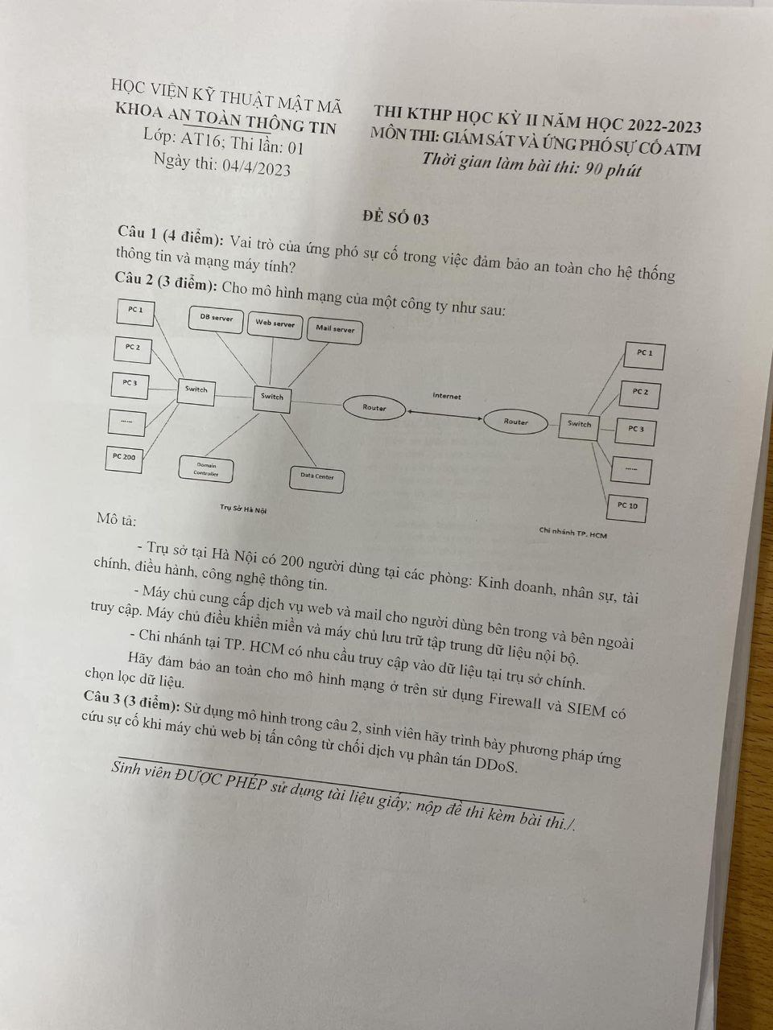

**Câu 2:**

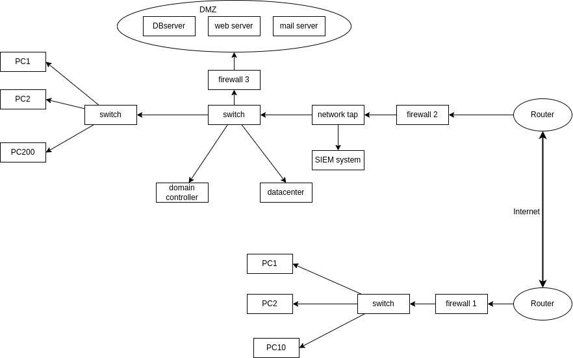

*Firewall:*

Đặt tường lửa Firewall 1 và Firewall 2 sau các router kết nối với internet mỗi khu vực để bảo vệ mạng nội bộ khỏi các mối đe dọa bên ngoài.

Đặt một tường lửa Firewall 3 khác giữa vùng DMZ và mạng nội bộ ở khu vực Hà Nội để bổ sung thêm một lớp bảo vệ cho mạng nội bộ, đảm bảo rằng ngay cả khi DMZ bị xâm phạm, kẻ tấn công không thể dễ dàng truy cập vào mạng nội bộ.

*Hệ thống SIEM:*

SIEM cần đặt sau Firewall 2 vì đây là vị trí vừa có thể đảm bảo an toàn cho SIEM khỏi các tấn công trực tiếp vừa dễ dàng thu thập dữ liệu từ tất cả các thiết bị từ cả 2 khu vực.

Sử dụng thêm cơ chế thu thập bằng network tap để SIEM có thể thu thập thông tin từ các thiết bị mà không gây nghẽn mạng.

**Câu 3:**

Giai đoạn 1: Nhận dạng

- Nhân viên báo cáo hoạt động đáng ngờ, chẳng hạn như web bị chậm, truy cập lúc được lúc không…

- Kiểm tra log, cảnh báo bất thường từ hệ thống SIEM, IDS, web server đang có để xác nhận rằng web server đang bị tấn công DDoS. Các dấu hiệu ddos tiêu biểu như lưu lượng băng thông truy cập tăng đột ngột, nhiều request từ một hoặc nhiều địa chỉ IP hoặc số phản hồi lỗi từ máy chủ tăng lên.

Giai đoạn 2: Ghi lại sự cố

* Ghi lại thời gian nhân viên báo cáo sự cố
* Ghi lại thông tin nhân viên báo cáo sự cố
* Mô tả sơ bộ về sự cố

Giai đoạn 3: Phản hồi ban đầu

* Thu thập thông tin chi tiết, độ nghiệm trọng về sự cố
* Thông báo cho toàn bộ các bên liên quan về sự cố, có thể bao gồm nhóm phát triển web, đội ứng phó sự cố, ban quản lý, khách hàng ,...
* Tạo nhóm ứng phó

Giai đoạn 4: Thiết lập liên lạc

* Liên lạc với nhóm báo cáo sự cố và mô tả về sự cố
* Liên lạc với đại diện pháp lý nếu cần cần nộp đơn kiện thủ phạm

Giai đoạn 5: Ngăn chặn

* Lọc lưu lượng truy cập: Cấu hình firewall để chặn hoặc giới hạn lưu lượng truy cập từ các địa chỉ IP đang tạo ra nhiều request nhất.Tuy nhiên cũng cần kiểm tra kỹ để không chặn nhầm lưu lượng truy cập hợp pháp.
* Xác định endpoint gây tốn mà cuộc tấn công ddos khai thác, có thể tắt endpoint này tạm thời cho đến khi cuộc tấn công lắng xuống.
* Backup dữ liệu webserver tránh trường hợp hacker thực hiện tấn công lấy cắp dữ liệu sau khi ddos thành công.
* Nếu các phương pháp trên vẫn không thể ngăn chặn cuộc tấn công có thể cần tắt web server đến khi tần suất tấn công giảm xuống

Giai đoạn 6: Loại bỏ

* Tăng khả năng xử lý của website như tăng tài nguyên vật lý của web server. Mở rộng theo chiều ngang thêm nhiều máy chủ hơn, tích hợp khả năng auto scale,...
* Tích hợp thêm các công cụ chống ddos tự động cho web server.
* Thêm tính năng ratelimit cho các IP truy cập
* Tìm hiểu thêm xem cách thức cuộc tấn công ddos xảy ra xem có thể giải quyết triệt để hơn không

Giai đoạn 7: Phục hồi

- Khôi phục lại web trạng thái web server như ban đầu (có thể kèm theo các tính năng đã được cải tiến)

- Thông báo lại các bên ảnh hưởng bởi cuộc tấn công

Giai đoạn 8: Tài liệu hóa sự cố

* Ghi lại các dấu hiệu của sự cố.
* Ghi lại các luật IDS, Firewall, HIDS đã dùng để ngăn chặn, phát hiện sự cố.
* Ghi lại thông tin nhóm đã ứng cứu sự cố
* Ghi lại lý do đằng sau sự cố

Giai đoạn 9: Xem lại và cập nhật ứng phó sự cố

* Xem lại quy trình sau khi hoàn thành tài liệu và các bước khôi phục
* Thảo luận với các thành viên trong nhóm của bạn về các bước được triển khai thành công và những sai lầm đã phạm
* Xem xét phản hồi và cập nhật chính sách sẽ làm giảm tác động của sự cố và giúp xử lý các sự cố trong tương lai